之晓光学百科
光学工程六十词条
图文校订版
Knowptics
2026 年 9 月 22 日

编排与使用说明
本汇编以原有简明版的 60 个词条为基础，保留八章分类、词条名称及 KB 编号，对定义、中文表述、公式条件和图示进行统一修订。内容用于光学工程概念速查与教学参考，不替代具体系统的设计、测量和软件分析。
正文采用统一的有符号距离约定；物方量与像方量、孔径半角与全角、半径与直径、相干与非相干模型分别注明。引用公式时，请同时保留符号说明、参考面、介质、波长和近似条件。
配图按解释需要配置，重复几何关系采用交叉引用。示意光路用于说明概念和符号；解析曲线注明计算模型。全书常规成像光路均按物方在左、像方在右绘制，反射往返路径另用箭头标明。
本版公式采用 Word 原生可编辑数学格式；图题与公式按章编号。正文中文采用宋体，西文采用 Times New Roman；图中中文为宋体五号，西文为 Times New Roman 同等字号，图片保留 knowptics 水印。教材图按其光学关系重绘，并统一本汇编的符号。
目录页码对应本版正文的阿拉伯数字页码。后续增删内容、替换字体或改变版心后，应重新生成目录并检查图、式跨页位置；用于论文提交时，还须遵循所在单位的具体模板要求。

目录
1 几何光学
1.1 折射定律 1
1.2 近轴近似 1
1.3 符号约定（几何光学） 2
1.4 焦点与焦平面 3
1.5 焦距（有效焦距） 4
1.6 后截距（BFL） 4
1.7 主点与主平面 5
1.8 薄透镜成像公式 6
1.9 折射率 6
2 理想光学系统
2.1 物距与像距 8
2.2 横向放大率 8
2.3 像高 8
2.4 工作距离 9
2.5 焦深 10
3 光束限制
3.1 孔径光阑 12
3.2 视场光阑 12
3.3 入瞳 13
3.4 出瞳 14
3.5 主光线 15
3.6 边缘光线 16
3.7 F 数 16
3.8 工作 F 数 17
3.9 数值孔径 18
3.10 渐晕 18
3.11 视场与视场角 19
3.12 物方远心 20
3.13 像方远心 20
3.14 景深 21

目录（续）
4 几何像差
4.1 球差 22
4.2 彗差 23
4.3 像散 23
4.4 场曲 24
4.5 畸变 25
4.6 轴向色差 26
4.7 倍率色差 27
4.8 子午与弧矢 28
5 像质评价
5.1 离焦 30
5.2 点扩散函数（PSF） 30
5.3 调制传递函数（MTF） 31
5.4 空间频率 32
5.5 衍射极限 32
5.6 艾里斑 33
5.7 瑞利判据 34
5.8 点列图与 RMS 光斑 35
5.9 奈奎斯特频率 36
5.10 系统 MTF 37
5.11 物方与像方分辨率 38
6 探测器
6.1 像元尺寸与像元间距 39
6.2 传感器有效尺寸 40
6.3 瞬时视场（IFOV） 40
7 辐射度学
7.1 辐照度 42
7.2 辐亮度 42
7.3 辐射出射度 43
7.4 立体角 44
7.5 发射率 44
7.6 普朗克定律 45
7.7 表观温度 47
8 红外成像
8.1 冷光阑 48
8.2 冷反射 49
8.3 噪声等效温差（NETD） 49

1 几何光学

1.1 折射定律
Snell’s law | KB-A06
折射定律描述光线在两种均匀、各向同性介质的界面处发生折射时的方向关系。入射光线、折射光线与界面法线位于同一平面内；入射角 $I$ 和折射角 $I'$ 均以界面法线为基准量取，而不是以界面本身为基准。
透明介质界面两侧的折射率及光线方向满足下式。折射率应对应同一真空波长及规定的温度、压力条件。提示：光由光密介质射向光疏介质，且入射角超过临界角时发生全反射，此时无传播折射光线。
 | $$n sin I=n' sin I'$$ | （1-1）
式中，n、n′ 分别为入射侧和折射侧介质的绝对折射率。
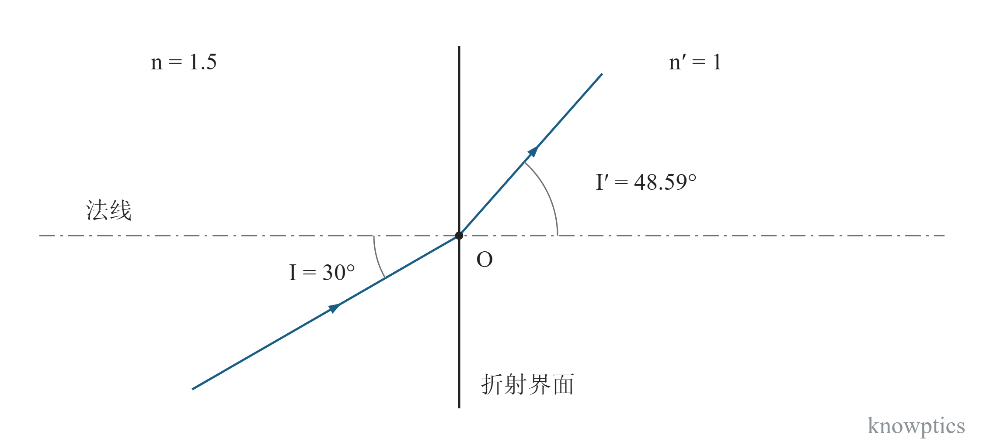
图 1-1 折射定律
图中界面竖直、法线水平。n = 1.5、n′ = 1、I = 30°，由折射定律得 I′ ≈ 48.59°。
参考资料：[1]、[2]。

1.2 近轴近似
Paraxial approximation | KB-A08
近轴近似是在光线与光轴的夹角及相关入射角、折射角均较小时，保留光线追迹关系中一阶量的近似。对于球面折射系统，光线高度相对于曲率半径也应足够小。近轴条件同时涉及光线高度和倾斜角。
角度以弧度表示。近轴近似是高斯成像关系的基础，适用于分析焦距、主平面和放大率等一阶性质；像差评价需采用实际光线追迹。例如 u = 0.1 rad 时，以 u 代替 sin u 的相对误差约为 0.167%，适用角度范围由误差要求决定。
 | $$sin u≈u, tan u≈u, cos u≈1$$ | （1-2）
近似式仅保留一阶小量；不同函数的近似误差并不相同。
参考资料：[1]、[3]。

1.3 符号约定（几何光学）
Sign convention in geometrical optics | KB-A09
本汇编以光线自左向右传播为参考，光轴正方向向右，横向正方向向上。图 1-2 按浙大教材的单个球面折射图重绘：O 为表面顶点，C 为曲率中心，E 为入射点，A、A′ 为入射、折射光线与光轴的交点。物方截距 L = OA，像方截距 L′ = OA′，曲率半径 R = OC，h 为 E 点至光轴的高度。沿轴线段均从指定起点量取，向右为正、向左为负。
有符号轴角 u、u′ 及法线倾角 φ，以光轴为始边，在锐角范围内顺时针转向光线或法线为正。入射角 I、折射角 I′ 则以相应光线为始边，顺时针转向法线为正。图中 L < 0，L′ > 0，R > 0，h > 0，u < 0，u′ > 0，且 φ = u + I = u′ + I′。n、n′ 分别为物方、像方折射率。
提示：本图的 u、u′ 对应教材原图的 U、U′，R 对应教材的 r；统一改写后，图文使用同一套符号。近轴公式中的 l、l′ 表示近轴截距；数值孔径中的 U、U′ 专指非负的光锥半角。反射系统和光阑辅助成像另行说明追迹方向。
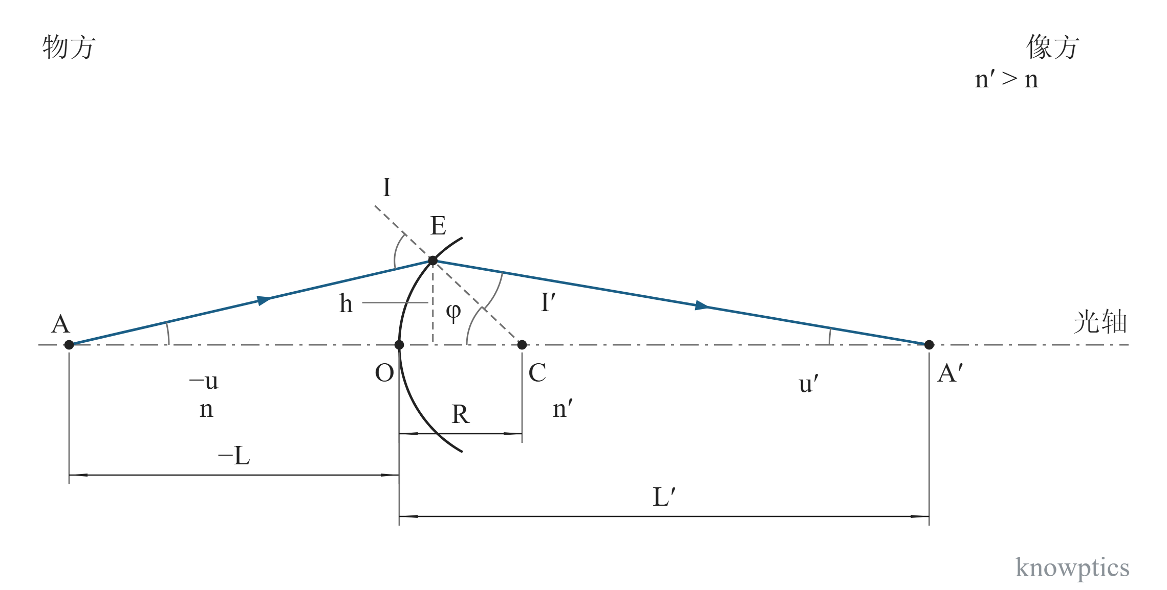
图 1-2 符号约定（几何光学）
据文献 [1] 第 16 页图 2-1 重绘。实线为传播光线，虚线为球面法线及高度辅助线；尺寸线上标注 −L 表示左侧截距的正长度。
参考资料：[1]、[2]。

1.4 焦点与焦平面
Focal points and focal planes | KB-A14
在高斯成像模型中，物方无穷远轴上点的共轭像点称为像方焦点 F′；与像方无穷远轴上点共轭的物点称为物方焦点 F。会聚系统使平行于光轴的光线通过 F′；发散系统的出射光线反向延长线通过其虚焦点。
通过 F、F′ 且垂直于光轴的平面分别称为物方焦平面和像方焦平面。物方焦平面上一点发出的光束经系统后成为平行光束；非轴上点对应倾斜的平行光束。焦平面是理想成像概念，实际系统不同视场的最佳聚焦位置还可能受到场曲等像差影响。
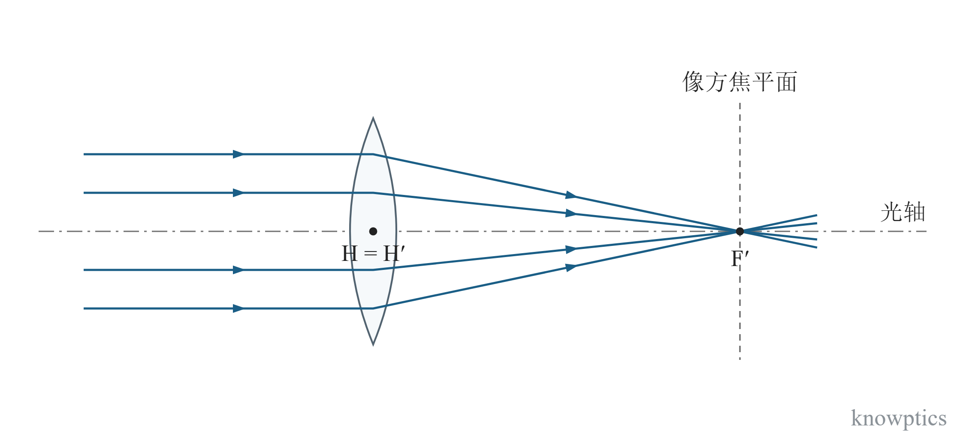
图 1-3 焦点与焦平面
会聚薄透镜的像方焦点 F′ 与像方焦平面。上下光线关于光轴对称，均位于透镜有效口径内；折射转接按近轴薄透镜模型绘制。
参考资料：[1]、[3]。

1.5 焦距（有效焦距）
Effective focal length | KB-A15
焦距是主点至相应焦点的有符号距离。物方焦距 f 从物方主点 H 量至物方焦点 F；像方焦距 f′ 从像方主点 H′ 量至像方焦点 F′。工程规格中“有效焦距（EFL）”通常指像方焦距，仍应明确所在介质、波长及变焦状态。
在本汇编的距离约定下，物、像方折射率分别为 n、n′ 时，两侧焦距满足下式。在相同介质中，f 与 f′ 等值反号。焦距的起点是主点，不是镜片顶点、镜筒端面或安装法兰；焦距与后截距的区别见图 1-4。
 | $$\frac{f'}{f}=−\frac{n'}{n}$$ | （1-3）
物、像方介质相同时，f = −f′；会聚系统在空气中的像方焦距为正。
参考资料：[1]、[3]。

1.6 后截距（BFL）
Back focal length | KB-A16
后截距是光学系统末表面顶点 V₂ 至像方焦点 F′ 的有符号轴向距离，英文资料常使用 BFL 或 BFD。它以末表面顶点为参考，而有效焦距以像方主点为参考。具体软件或供应商资料中的缩写及机械基准应以其定义为准。
令 d′ 表示从末表面顶点 V₂ 到像方主点 H′ 的有符号距离，则有下式。图 1-4 中 H′ 位于 V₂ 左侧，故 d′ < 0，后截距小于像方焦距。有限物距下，末表面至实际像面的距离一般不等于后截距；后截距也不等于法兰焦距。
 | $$BFL=f'+d'$$ | （1-4）
d′ = V₂H′，从 V₂ 向右量取为正。
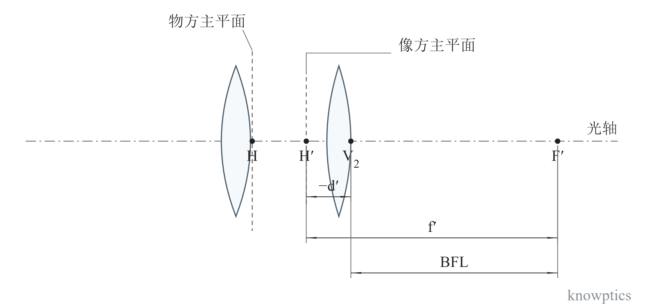
图 1-4 后截距（BFL）
后截距与有效焦距的参考位置。两片透镜以轮廓表示；H、H′ 为主点，V₂ 为末表面顶点。尺寸 −d′ 表示 H′ 至 V₂ 的正长度，BFL = f′ + d′。透镜轮廓用于识别元件，图中仅表达距离定义。
参考资料：[1]、[3]。

1.7 主点与主平面
Principal points and principal planes | KB-A18
主平面是高斯成像模型中横向放大率为 +1 的一对共轭平面，与光轴的交点分别称为物方主点 H 和像方主点 H′。在等效作图中，入射光线与物方主平面的交点和出射光线与像方主平面的对应交点具有相同高度。主平面是等效参考平面，并不一定与某一镜片表面重合，也不要求位于镜组内部。
一般光学系统的基点包括焦点、主点和节点，各为一对。在物、像方介质相同的条件下，节点分别与同侧主点重合。提示：主平面用于等效成像作图，其位置应由系统的一阶性质确定。
参考资料：[1]、[3]。

1.8 薄透镜成像公式
Thin-lens equation | KB-A20
薄透镜是忽略透镜厚度及两主平面间隔的近轴模型。在物、像方介质相同且取空气折射率近似为 1 时，物距 l、像距 l′ 和像方焦距 f′ 满足下式。物、像距均从重合的主点量取；左侧实物的 l < 0，右侧实像的 l′ > 0。
成像公式给出物像位置关系；透镜制造公式在给定材料和曲率后给出焦距。对于真实工程应用，推荐采用厚透镜模型或实际光线追迹。
 | $$\frac{1}{l'}−\frac{1}{l}=\frac{1}{f'}$$ | （1-5）
空气中的薄透镜高斯成像公式。
 | $$\frac{1}{f'}=\left(n−1\right)\left(\frac{1}{R_{1}}−\frac{1}{R_{2}}\right)$$ | （1-6）
空气中的薄透镜制造者公式；不包含厚度项。
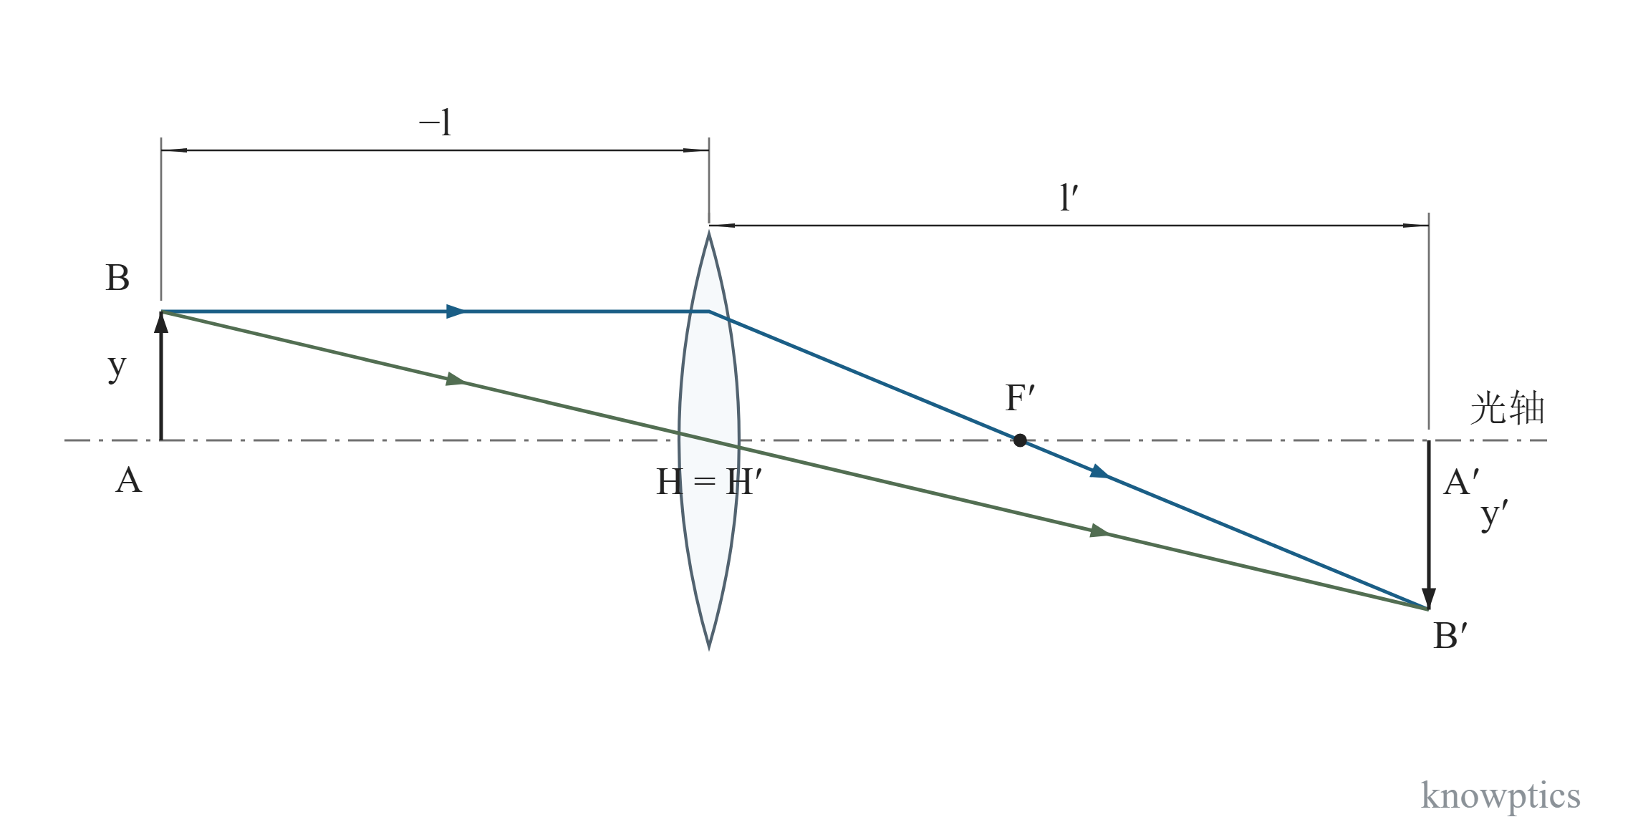
图 1-5 薄透镜成像公式
参考资料：[1]、[4]。

1.9 折射率
Refractive index | KB-M01
对于均匀、各向同性的透明介质，绝对折射率 n 定义为真空光速 c 与该介质中单色光相速度 vₚ 之比。提示：此处采用相速度；脉冲包络的传播通常还涉及群速度。折射率一般随波长、温度及介质状态变化。
相对折射率是两种介质绝对折射率之比。光学玻璃目录可能给出材料相对于标准空气的折射率，因此与真空折射率数据进行比较时须统一参照介质及环境条件。吸收介质的复折射率和各向异性介质的方向、偏振依赖性不由本条的标量实数模型完整描述。
 | $$n=\frac{c}{v_{p}}, n_{rel}=\frac{n_{medium}}{n_{reference}}$$ | （1-7）
绝对折射率以真空为参照；相对折射率须说明参照介质。
参考资料：[1]、[5]。

2 理想光学系统

2.1 物距与像距
Object and image distances | KB-C01
高斯成像中的物距 l 从物方主点 H 量至轴上物点，像距 l′ 从像方主点 H′ 量至像点，两者均为有符号距离。工作距离则使用镜片表面或镜筒端面等指定基准。薄透镜情形见图 1-5；厚镜组的两侧主点通常不重合。
在物、像方折射率为 n、n′ 的条件下，物像关系可写成以下两种等价形式。第一式中的 f、f′ 分别是物、像方焦距，其符号须按第 1.5 节确定。
 | $$\frac{f}{l}+\frac{f'}{l'}=1, \frac{n'}{l'}−\frac{n}{l}=\frac{n'}{f'}$$ | （2-1）
适用于有有限焦距的高斯成像模型；无焦系统不直接套用此式。
参考资料：[1]、[3]、[6]。

2.2 横向放大率
Lateral magnification | KB-C02
横向放大率 β 是一对共轭平面中像高 y′ 与物高 y 的比值。在理想成像模型中，同一对共轭平面上的横向放大率为常数；β > 0 表示正立像，β < 0 表示倒立像。图 1-5 所示为倒立实像。
在有符号物像距约定下，一般介质中的近轴关系为下式。当物、像方折射率相同时，β = l′/l。提示：存在畸变时，实际成像比例随视场变化，宜采用相应位置的局部放大率。
 | $$β=\frac{y'}{y}=\frac{n l'}{n'l}$$ | （2-2）
n、n′ 为物、像方折射率；l、l′ 分别以同侧主点为起点。
参考资料：[1]、[6]。

2.3 像高
Image height | KB-C05
像高是像点相对于光轴的横向坐标。有限共轭的理想成像满足 y′ = βy；对正像方焦距、无穷远物体的无畸变直线投影模型，像高绝对值与半视场角满足下式。该正切关系不适用于任意鱼眼投影或未经畸变校正的实际镜头。
镜头的像面覆盖范围由波长、焦距、对焦状态及规定的照度和像质判据共同确定。旋转对称系统通常以圆形区域描述可用范围，部分厂商称其为“像圈”（image circle）。对于居中放置的矩形传感器，可用覆盖圆的直径应不小于有效区域对角线，角落处的像质与照度仍需分别评价。
 | $$\left|y'\right|=f' tan \left|W\right|, d=\sqrt{w^{2}+h^{2}}$$ | （2-3）
W 为物方半视场角；w、h、d 分别为传感器有效宽度、高度和对角线。图 2-1 中 O′ 为光轴与像面的交点，P′ 为角落像点，|y′| 为其径向像高。
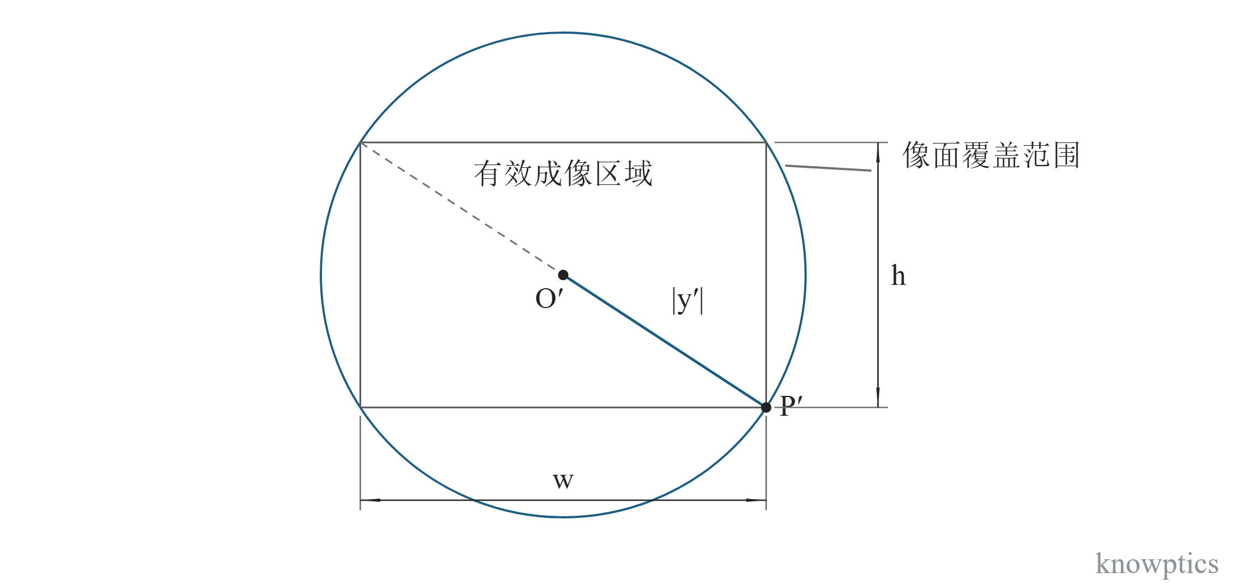
图 2-1 像高与像面覆盖范围
像面上的径向像高与覆盖关系。矩形表示传感器有效成像区域，圆表示镜头在给定判据下的可用覆盖范围；角落处 |y′| = d/2。
参考资料：[1]、[7]、[8]、[9]。

2.4 工作距离
Working distance | KB-C06
工作距离（WD）用于描述物体到镜头前端指定参考位置的轴向距离。具体起止位置与应用领域及产品定义有关：有些资料以第一光学表面顶点为参考，有些资料以镜筒前端面为参考。引用工作距离时，应同时写明测量基准、对焦状态以及是否包含保护窗或盖玻片。
图 2-2 采用一个明确的单透镜示例：工作距离从物面量至第一光学表面顶点 V₁。提示：显微物镜、工业镜头和目镜的工作距离基准可能不同，使用时以产品定义为准；物距 l 则从物方主点量取。
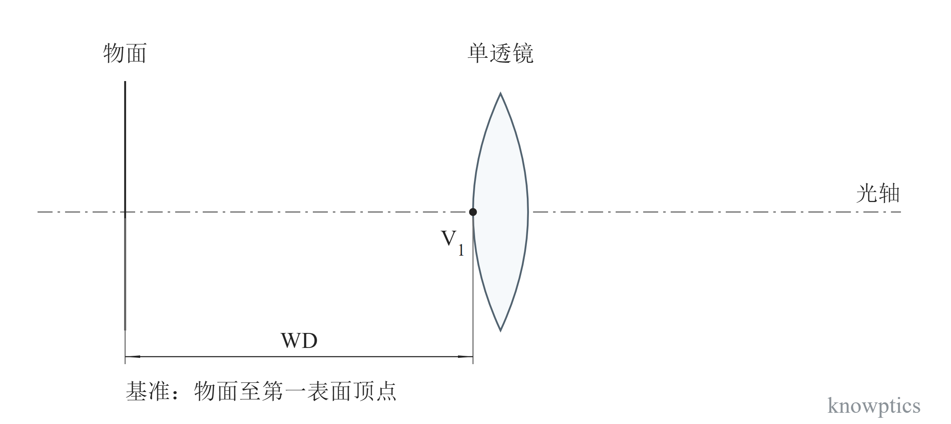
图 2-2 工作距离
单透镜的工作距离 WD。尺寸界线分别通过物面和第一表面顶点 V₁，图中采用正长度表示两者间隔。
参考资料：[10]、[6]。

2.5 焦深
Depth of focus | KB-C13
焦深是在物面固定时，像面沿轴向偏离参考像面而成像仍满足指定判据的允许范围，属于像空间量。应明确使用几何弥散斑、波前误差、MTF 或其他判据，以及所报告数值是单侧容差还是前后总范围。
对于近轴、均匀介质中的纯离焦，以瞳边与瞳心的光程差绝对值不超过 λ/4 为判据，单侧轴向容差 δ 近似满足第一式。其中 λ 为真空波长，NA′ 为像方数值孔径。空气中使用 $N_{w}$ = 1/(2NA′) 时，单侧容差约为 2λ$N_{w}$²，总焦深约为 4λ$N_{w}$²。
几何焦深以允许弥散圆直径 c 为判据。在空气、小孔径角条件下，单侧容差近似为 $N_{w}$ c；它不是上述波前判据的同一个定义。图 2-3 标出几何允许范围及边界像面上的弥散圆直径。
 | $$δ≈\frac{n'λ}{2{\left(NA'\right)}^{2}}, Δz_{total}=2δ$$ | （2-4）
四分之一波长光程差判据，且仅考虑纯离焦；不是任意像差系统的统一容差。
 | $$δ_{geom}≈N_{w}c \left(n'=1\right)$$ | （2-5）
c 是直径，不是半径；采用近轴光锥几何。
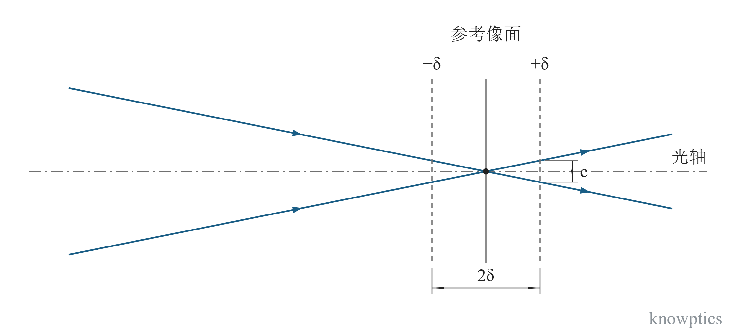
图 2-3 焦深
焦深与弥散圆。实线为参考像面，虚线为允许范围边界；2δ 是总焦深，c 是边界像面上弥散圆的直径。光线由同一参考焦点和孔径边界计算得到。
参考资料：[1]、[11]、[12]。

3 光束限制

3.1 孔径光阑
Aperture stop | KB-B01
孔径光阑是对给定轴上物点限制成像光束孔径的实际通光孔径。它可以是独立光阑、透镜有效口径或其他通光边界，不一定是系统中物理直径最小的孔。
判断孔径光阑时，应先将各候选光孔通过其前方光学元件成像到物空间，再比较这些光孔像对同一轴上物点所张的角度；限制角最小者所对应的实际光孔起孔径光阑作用。物距变化可能改变限制关系。图 3-1 的两个光孔之间没有折射元件，因此可以直接比较它们对物点的张角。
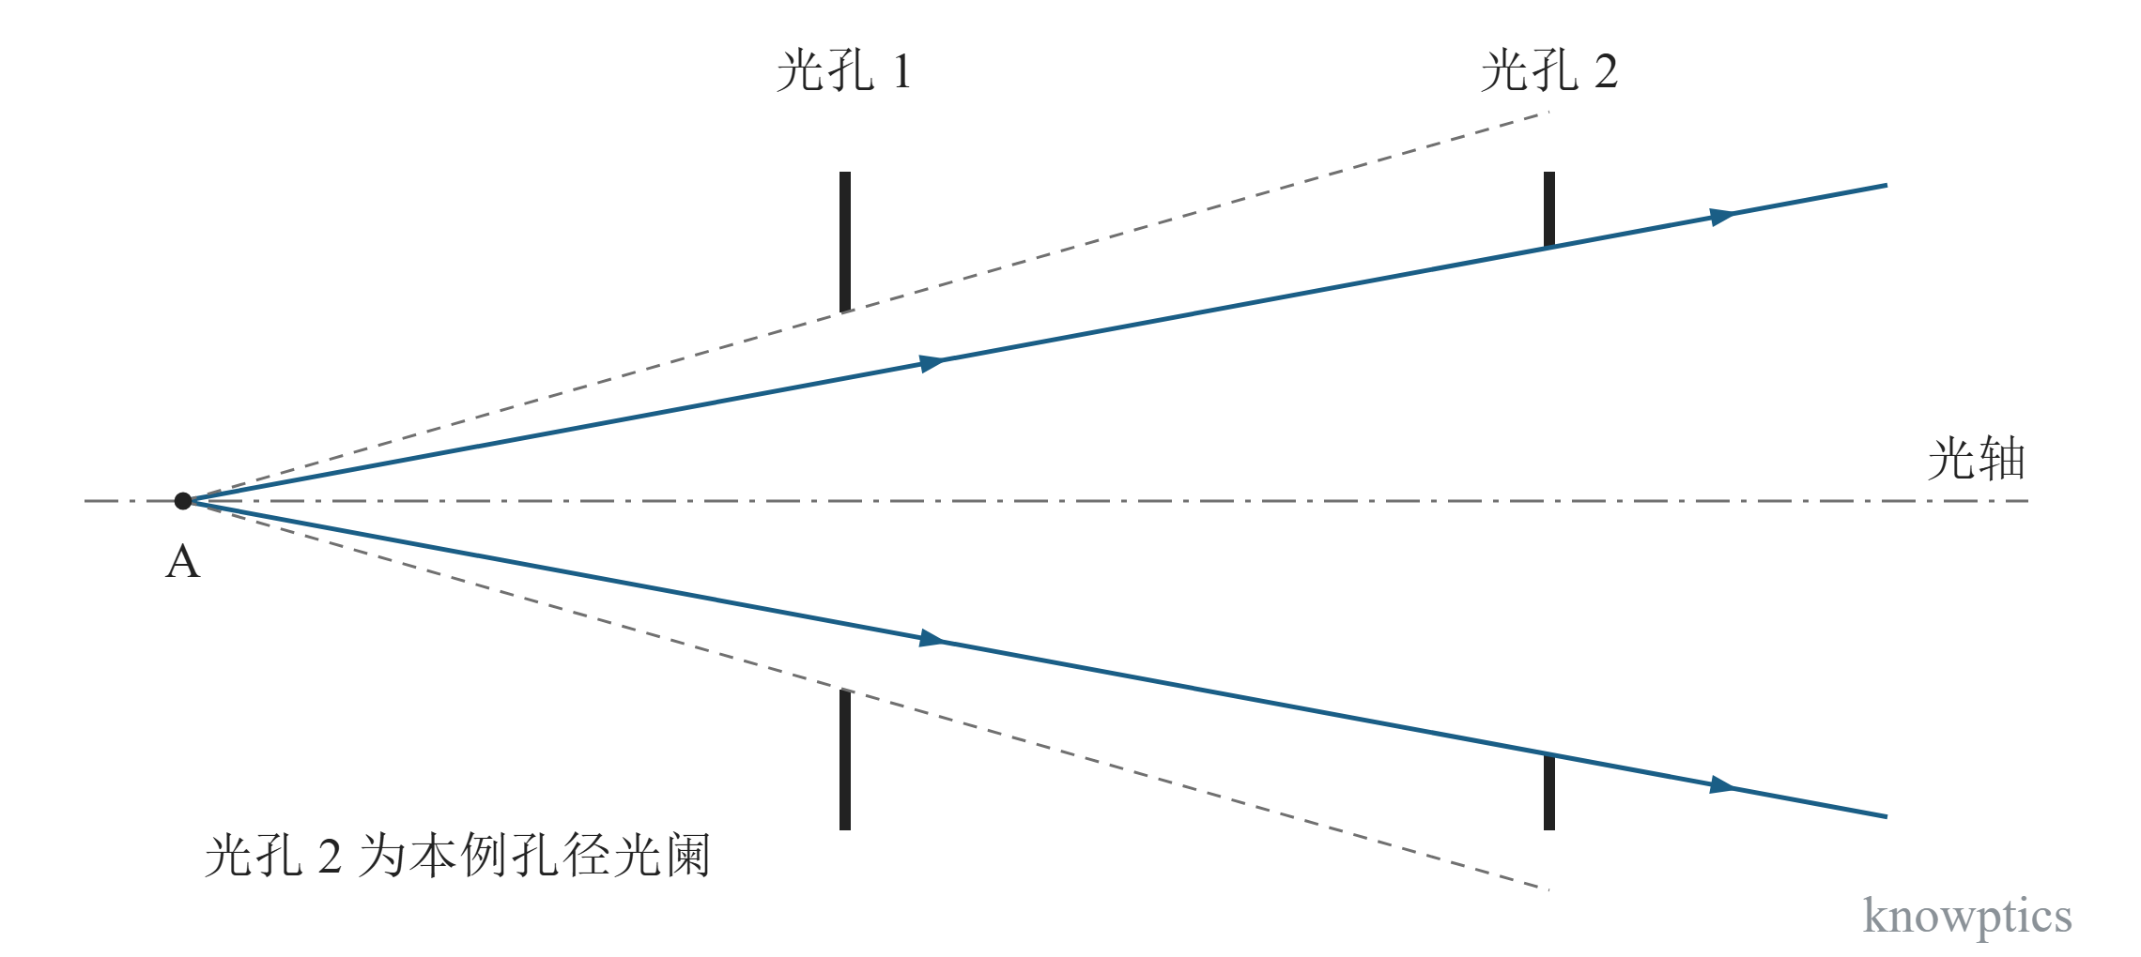
图 3-1 孔径光阑
无折射元件的双光孔示例。光孔 2 的物理孔径虽不更小，但其对同一轴上物点的限制张角更小，因而决定成像光束边界。
参考资料：[1]、[13]。

3.2 视场光阑
Field stop | KB-B02
视场光阑是限制可成像物面或物空间范围的光阑，与主要限制轴上成像光束孔径的孔径光阑不同。设置在物面、像面或其中间共轭面附近的边界，通常能够形成较明确的视场边界。
探测器有效区域也限制最终可记录的范围，但未必对应独立的机械光阑。提示：视场光阑不一定位于像面；轴外光束受到其他通光孔径的部分遮拦时，还会形成渐晕。
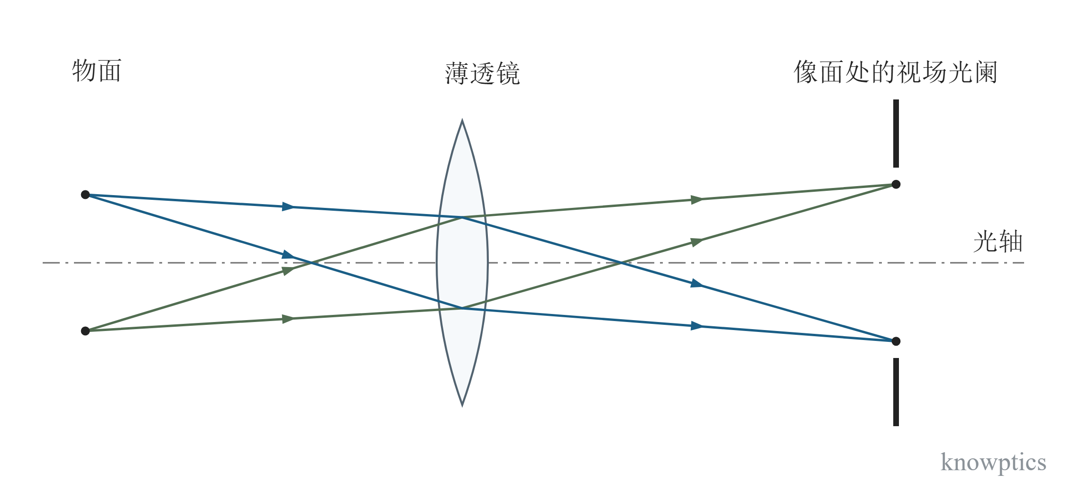
图 3-2 视场光阑
像面处的视场光阑示例。图中的两组光线分别来自两个物点，在同一像面形成两个像点；开口范围限定可通过或可记录的像高。
参考资料：[1]、[13]、[14]。

3.3 入瞳
Entrance pupil | KB-B03
入射光瞳简称入瞳，是孔径光阑经其前方光学元件向物空间所成的像。将光阑作为物、通过前组求像即可确定入瞳。入瞳可以是实像、虚像或位于无穷远，其几何位置也可以处在镜组内部。
图 3-3 采用前组、孔径光阑 Q 和后组组成的近轴系统。物面位于前组的物方焦平面，像面位于后组的像方焦平面。轴上点 A 和轴外点 B 分别成像于 A′ 和 B′；两点发出的光束经前组后各自成为平行光束，再经后组会聚。
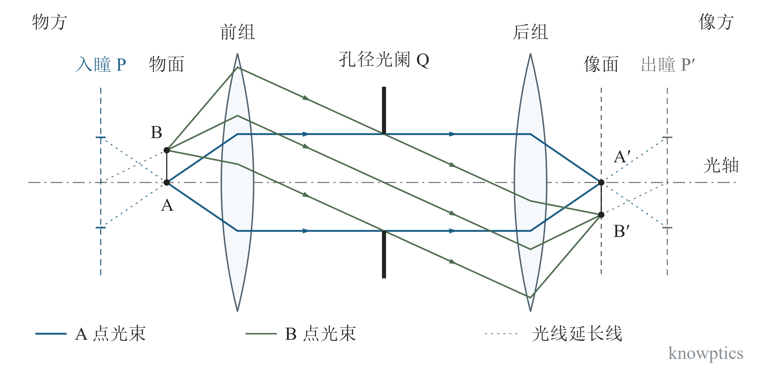
图 3-3 入瞳
按文献 [1] 第 70 页和文献 [13] 的光瞳定义绘制。蓝线表示 A 点光束，绿线表示 B 点光束；穿过 Q 中心的绿线为主光线。P、Q、P′ 的对应边缘共轭。本例入瞳在物面左侧，出瞳在像面右侧；点线为定位光瞳所需的光线延长线。纵向比例放大。
参考资料：[1]、[13]、[4]。

3.4 出瞳
Exit pupil | KB-B04
出射光瞳简称出瞳，是孔径光阑经其后方光学元件向像空间所成的像。出瞳可以是实像、虚像或位于无穷远；没有后方成像元件时，出瞳可与孔径光阑重合。
在近轴模型中，出瞳用于描述离开系统的成像光束。轴上像点与出瞳边缘的连线确定像方孔径半角。入瞳、孔径光阑、出瞳的对应边缘具有共轭关系。提示：高孔径或大视场系统还需考虑光瞳像差。
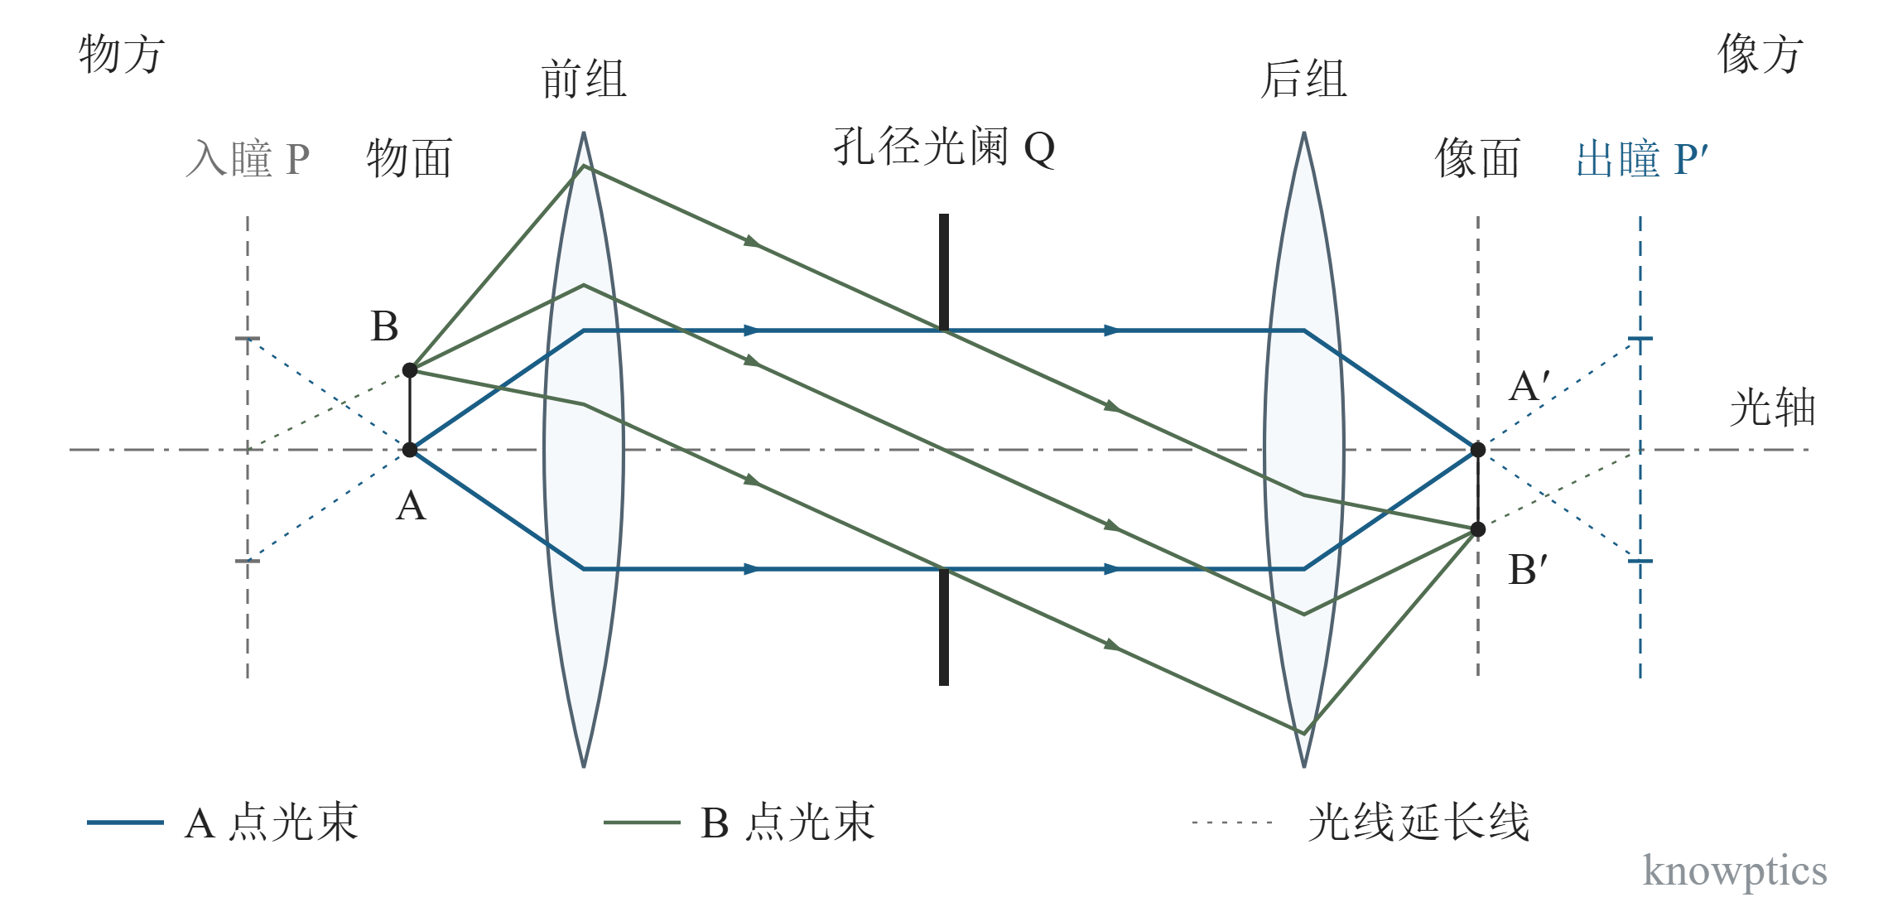
图 3-4 出瞳
与图 3-3 使用同一系统。孔径光阑 Q 经后组形成出瞳 P′。蓝色平行光束会聚于轴上像点 A′，绿色倾斜平行光束会聚于轴外像点 B′；像方边缘光线的延长线经过出瞳边缘，主光线的延长线经过出瞳中心。
参考资料：[1]、[13]。

3.5 主光线
Chief ray | KB-B09
主光线是从给定物点出发并通过孔径光阑中心的光线。在近轴模型中，其物方、像方线段或延长线分别通过入瞳中心和出瞳中心。主光线用于标识视场、计算实际像高及描述远心性；光瞳中心的位置由光阑成像关系确定。
图 3-5 将轴外物点的主光线与轴上物点的边缘光线并列。图中入瞳用虚线表示，因为它是孔径光阑的像；光束经过实际镜组后的路径，应由光线追迹确定。主光线经过近轴光瞳中心的描述在显著光瞳像差条件下也需要谨慎使用。
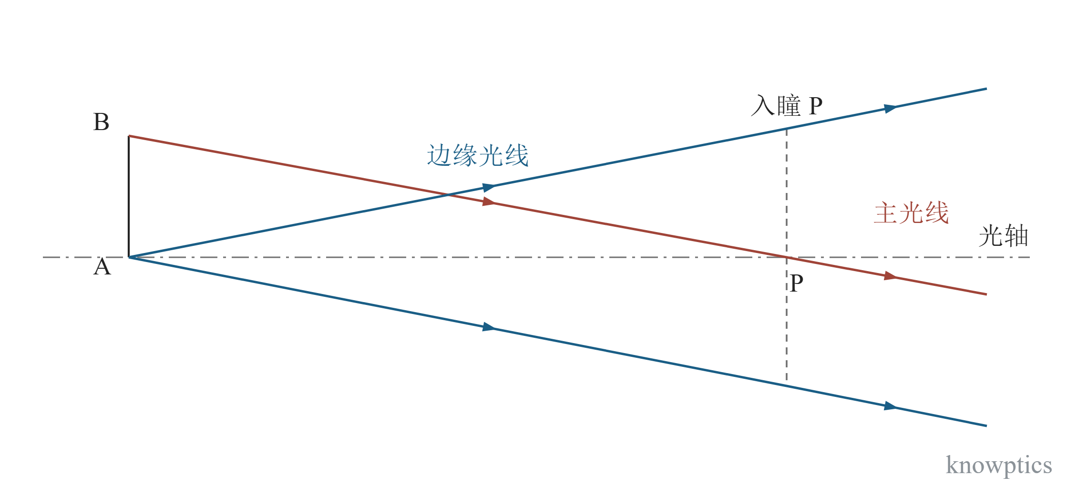
图 3-5 主光线
物方主光线与边缘光线。B 点的主光线通过入瞳中心 P；轴上 A 点的两条边缘光线通过入瞳两侧边缘。图示为进入镜组前的光线及其延长方向。
参考资料：[1]、[13]。

3.6 边缘光线
Marginal ray | KB-B10
在常用的一阶光学定义中，边缘光线是由轴上物点发出并通过孔径光阑边缘的光线，其物方线段或延长线通过入瞳边缘，像方线段或延长线通过出瞳的对应边缘。边缘光线与光轴的夹角用于规定物、像方孔径半角 U、U′。
边缘光线常用于分析轴上光束口径、数值孔径和球差。轴外光束也有自身的边界光线，使用时宜注明所属物点。存在球差时，不同孔径光线的交轴位置不同。图示与主光线共用图 3-5。
参考资料：[1]、[13]。

3.7 F 数
F-number | KB-B14
对于空气中正光焦度的成像物镜，通常以像方有效焦距 f′ 与入瞳直径 $D_{EP}$ 的比值定义 F 数 N。F 数是相对孔径的倒数，其中的孔径是入瞳直径，不一定等于前片透镜的外径或光阑的物理直径。
在无穷远或相应近轴成像条件下，保持景物辐亮度、透过率等因素相同，像面辐照度近似与 1/N² 成正比。整挡光圈的 F 数按 √2 递增，对应理想通光量减半。提示：有限共轭应使用相应的工作 F 数，透过率损失另行计入。
 | $$N=\frac{f'}{D_{EP}}$$ | （3-1）
本式用于正像方焦距的常规空气成像物镜，N 取正值。
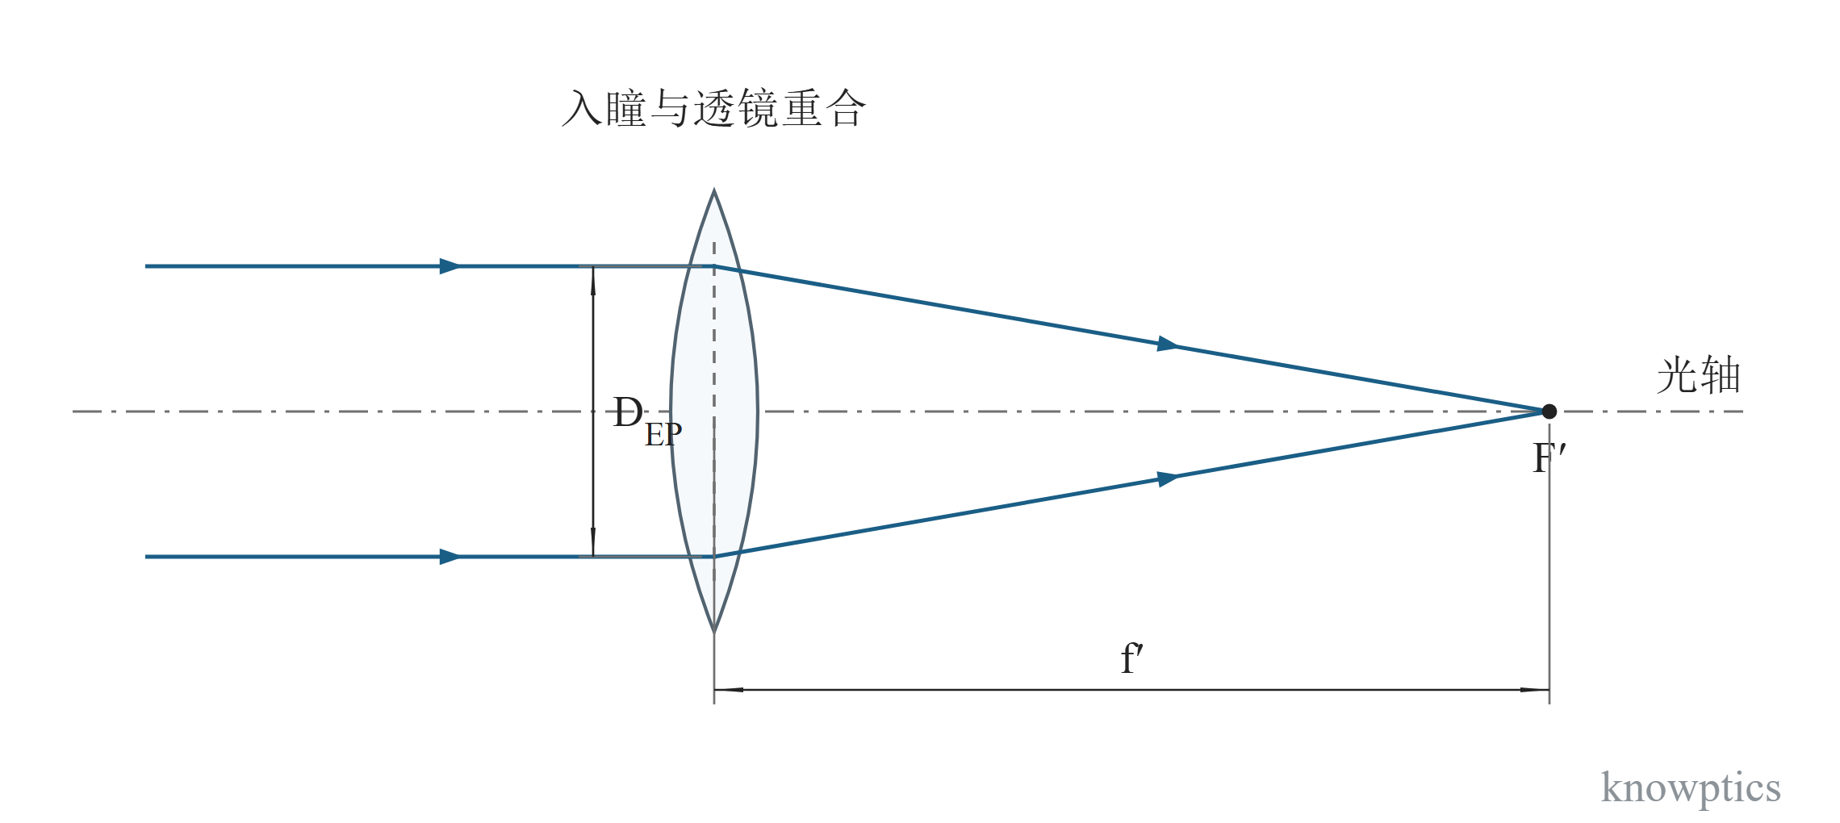
图 3-6 F 数
薄透镜模型中的 F 数。入瞳与透镜平面重合，焦距由主点量至像方焦点；厚镜组的入瞳位置和大小应另行求取。
参考资料：[1]、[13]、[7]。

3.8 工作 F 数
Working f-number | KB-B15
工作 F 数描述规定共轭条件下的像方成像光锥。按 Zemax OpticStudio 的轴上定义，$N_{w}$ = 1/(2n′ sin U′) = 1/(2NA′)，U′ 由像方实际边缘光线确定，n′ 为像方折射率。近轴工作 F 数使用近轴边缘光线，应与此项区分。
对于物、像方均为空气、光阑与薄透镜重合、形成倒立实像的小孔径角模型，另有 $N_{w}$ ≈ N(1 − β) = N(1 + |β|)。提示：OpticStudio 对轴外或非轴对称情形采用瞳面四个方向的数值孔径平方平均值求等效工作 F 数；该计算考虑渐晕因子，忽略表面口径遮拦。软件定义见文献 [15]。
 | $$N_{w}=\frac{1}{2n^{'} sin U^{'}}=\frac{1}{2{NA}^{'}}$$ | （3-2）
轴上定义：U′ 为实际边缘光线相对光轴的非负夹角；NA′ = n′ sin U′。
 | $$N_{w}≈N\left(1−β\right)=N\left(1+\left|β\right|\right), β<0$$ | （3-3）
空气中光阑与薄透镜重合的小孔径角近似，β < 0；一般镜组优先使用实际光线得到的 NA′。
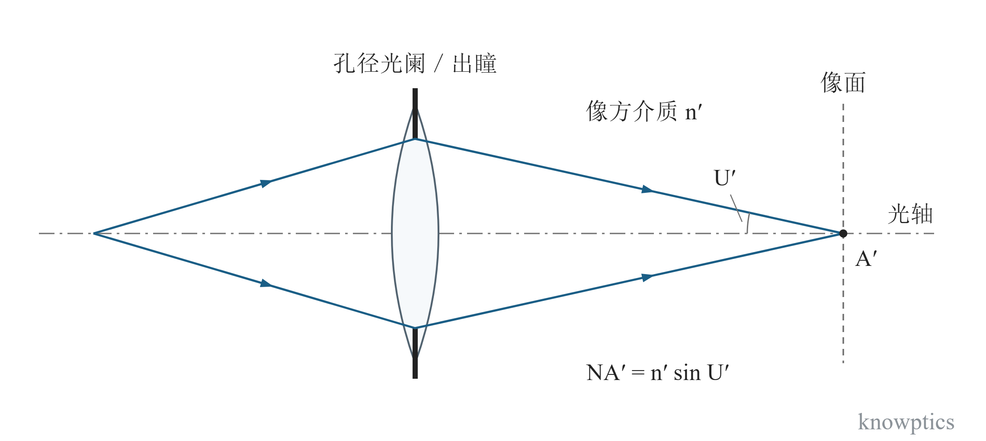
图 3-7 工作 F 数
有限共轭下的像方光锥。图以光阑与薄透镜重合为例，U′ 为上方边缘光线与光轴的锐夹角；公式采用实际光线角度时保留正弦。光路按图示共轭条件绘制。
参考资料：[15]、[16]、[17]。

3.9 数值孔径
Numerical aperture | KB-B16
数值孔径是介质折射率与成像光束孔径半角正弦的乘积。物方和像方应分别表示为 NA 和 NA′；显微物镜标注的数值孔径通常为物方数值孔径。仅给出“NA”而不说明所在空间，容易在分辨率和能量计算中造成歧义。
U、U′ 均为从光轴量至光束边界的非负半角，整个光锥的顶角为其两倍。大数值孔径计算应保留正弦。物方光束见图 3-5，像方定义见图 3-7。
 | $$NA=n sin U, NA'=n' sin U'$$ | （3-4）
n、n′ 分别为物、像方介质折射率；两个数值孔径一般不相等。
参考资料：[1]、[13]、[11]。

3.10 渐晕
Vignetting | KB-B17
几何渐晕是轴外成像光束受到系统其他通光孔径部分遮拦的现象，其程度随视场、孔径、对焦状态和结构位置变化。它与无机械遮拦时仍可能存在的自然照度衰减属于不同机制。
在指定瞳面上，可用未被遮挡的光束截面积与参考瞳面积之比表示面渐晕系数。提示：只有瞳面照明及其他权重条件相同，面积比才可代表相应的通量比例；线渐晕系数描述特定方向的线度比。
 | $$K_{A}=\frac{A_{pass}}{A_{pupil}}$$ | （3-5）
$A_{pass}$ 为指定视场在参考瞳面上的可通过区域面积。
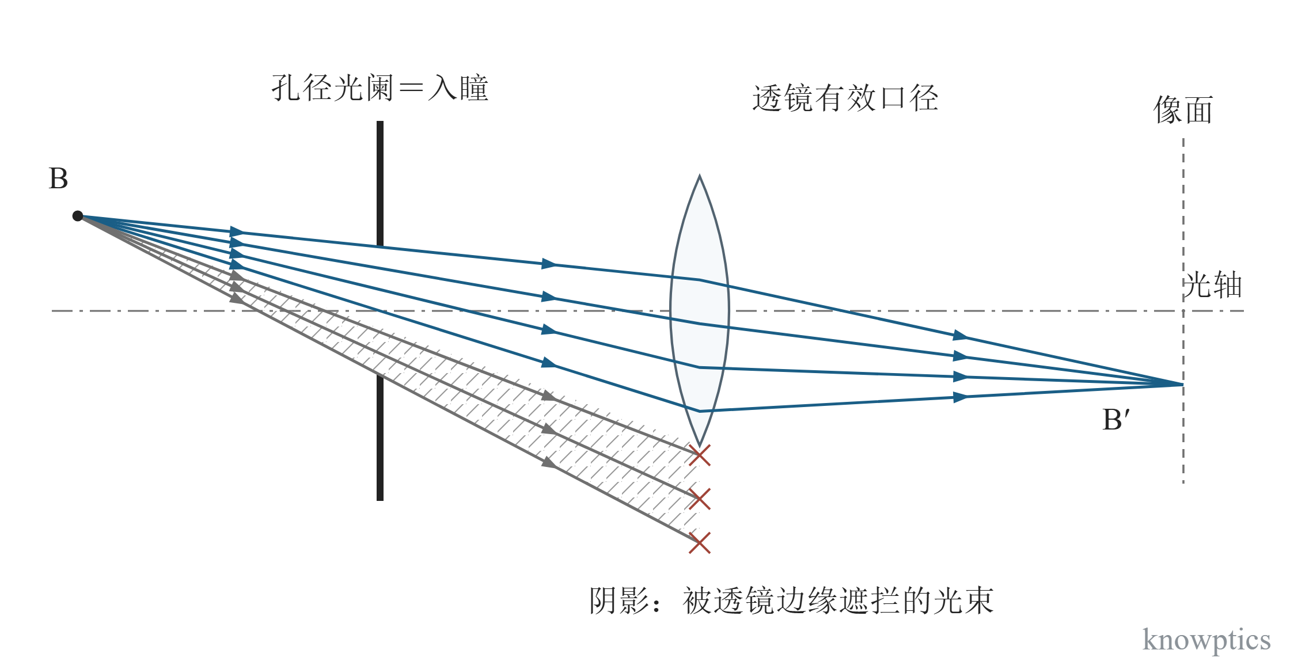
图 3-8 渐晕
单透镜前置孔径光阑的渐晕示意，入瞳与光阑重合。轴外物点 B 的部分入射光束受到透镜有效口径限制，阴影表示被遮拦的光束；其余光线形成 B′。
参考资料：[1]、[14]。

3.11 视场与视场角
Field of view | KB-C04
视场是光学系统在给定成像和接收条件下能够覆盖的物面或物空间范围。有限物距下常以物面宽度、高度等线视场描述；无穷远或远距离目标常以角视场描述。使用视场角时，应明确是半角还是全角，以及水平方向、垂直方向或对角方向。
在本汇编的几何光学表述中，有限物距的物方视场角以入瞳中心为顶点，像方视场角相应以出瞳中心为顶点。对于无畸变直线投影、传感器位于焦面的远物成像模型，水平全视场角可由下式估算。存在畸变、特殊投影或大光瞳像差时，应依据实际映射计算。
 | $${FOV}_{x}=2 arctan \left(\frac{w}{2f'}\right)$$ | （3-6）
w 为有效成像区域宽度，f′ > 0；公式采用远物、焦面和直线投影条件。
参考资料：[1]、[13]、[7]。

3.12 物方远心
Object-space telecentricity | KB-C09
物方远心系统的入瞳位于无穷远，各视场的物方主光线平行于光轴。常见结构将孔径光阑置于前方镜组的像方焦平面。图 3-9 中光阑中心与 F′ 重合，距主点的轴向距离为 f′；轴外物点 B 的主光线在物方平行于光轴。
在固定像面、无明显渐晕及适当对称性的近轴条件下，物体小幅轴向移动时，离焦像斑中心的位置近似不变，可减小尺寸测量中的透视影响。提示：远心性与清晰成像范围是不同性质；物体移动仍会离焦，重新调焦后的放大率还取决于共轭位置。
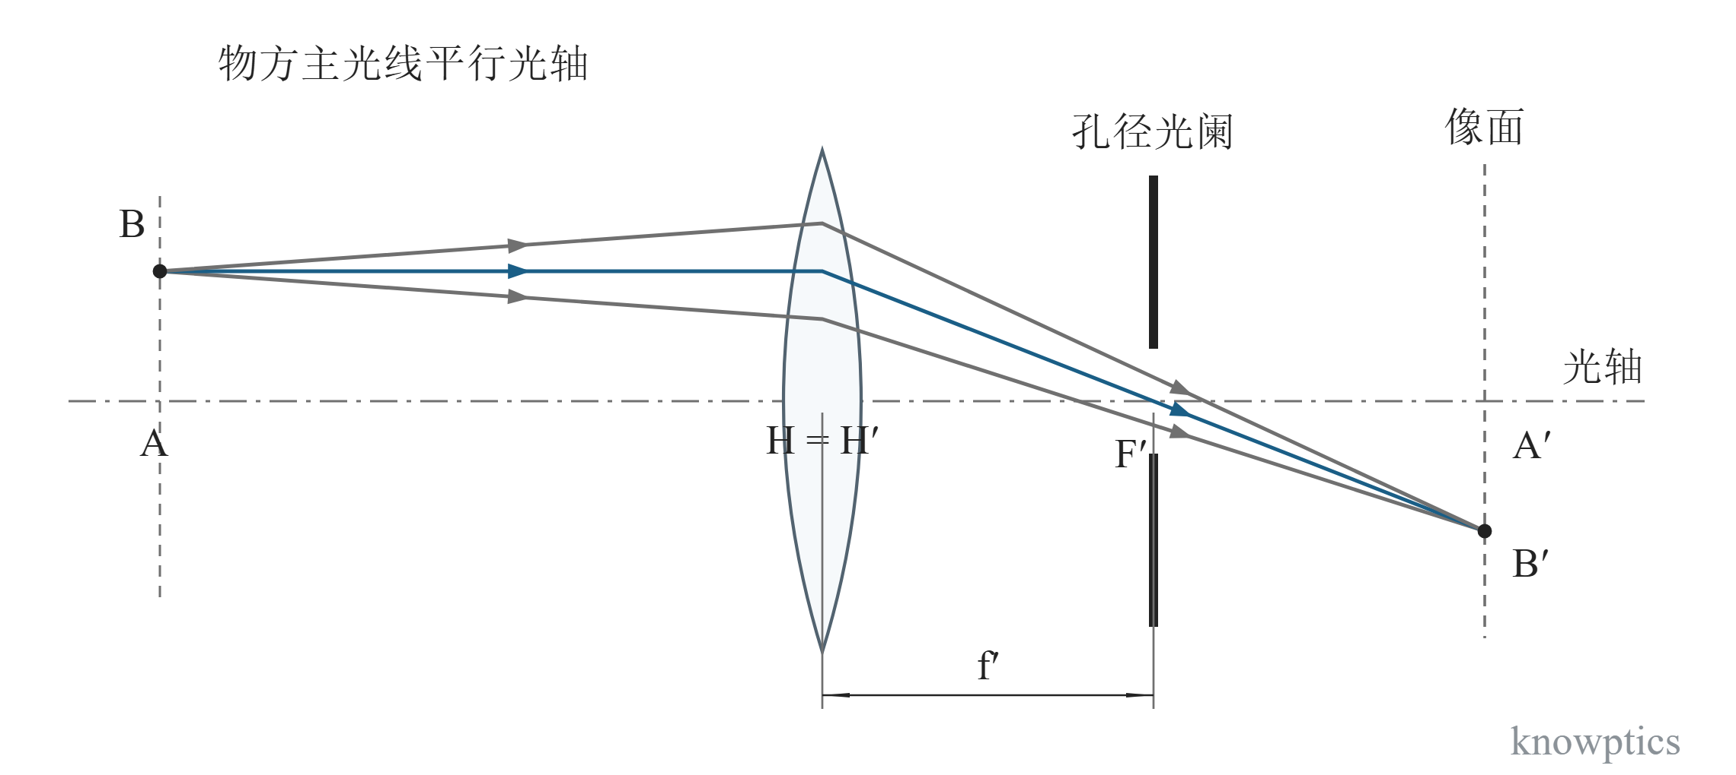
图 3-9 物方远心
物方远心的单透镜近轴示例。据文献 [1] 第 76 页图 5-8 的关系重绘。蓝线为轴外点 B 的主光线，灰线为同一物点的两条孔径光线；右侧像面形成 B′。
参考资料：[1]、[16]。

3.13 像方远心
Image-space telecentricity | KB-C10
像方远心系统的出瞳位于无穷远，各视场的像方主光线平行于光轴。常见结构将孔径光阑置于后方镜组的物方焦平面。图 3-10 中光阑中心与 F 重合，光阑至主点的正距离为 −f；右侧主光线垂直入射于像面。
像方远心有利于控制探测器上的主光线入射角，减小像面小幅轴向移动引起的像斑中心横向位移。提示：像面移动仍会离焦；全视场照度还受有效光锥、渐晕、透过率、光瞳像差和探测器角度响应影响。
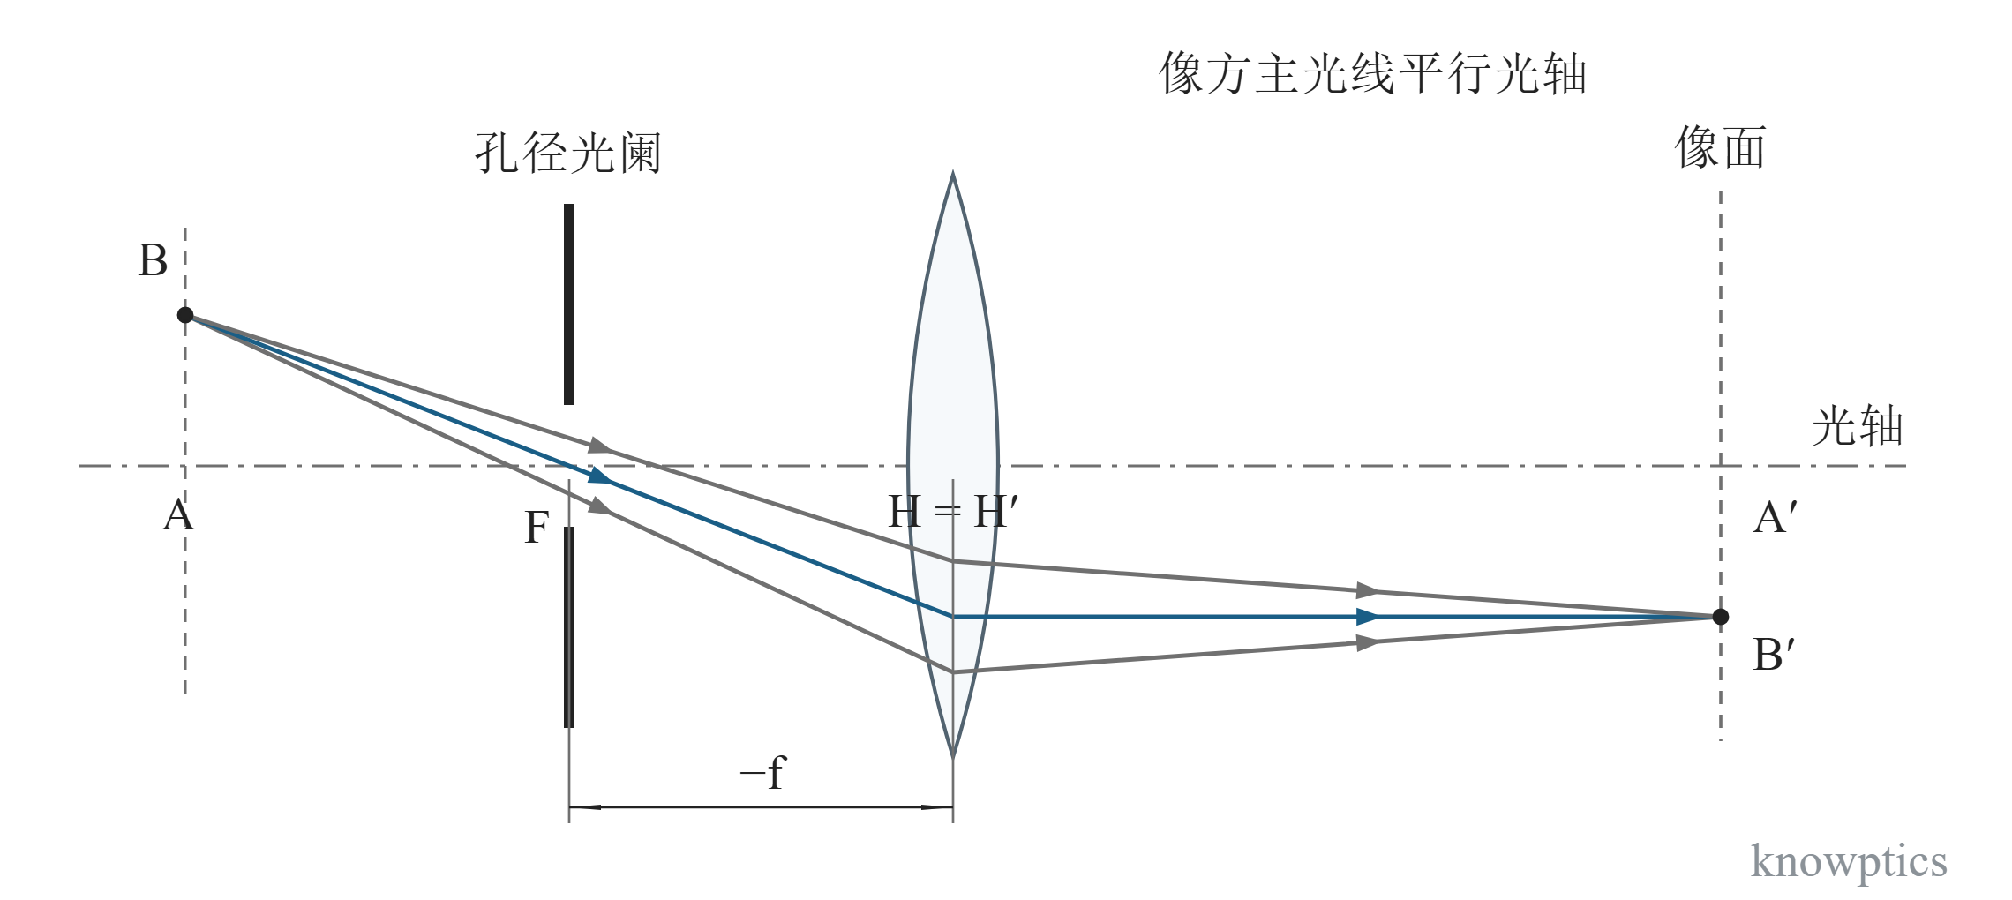
图 3-10 像方远心
像方远心的单透镜近轴示例。蓝线为轴外点 B 经光阑中心和透镜后到达 B′ 的主光线，灰线为同一物点的孔径光线；像面和物方焦点 F 均已标出。
参考资料：[1]、[16]。

3.14 景深
Depth of field | KB-C12
景深是像面固定时，物体沿轴向移动而成像仍满足给定清晰度要求的物方范围。几何景深以允许弥散圆直径为判据；改变观察方式、允许像斑或评价频率，所得范围随之变化。
在空气薄透镜、光阑与透镜重合的模型中，取物距正值 s = −l，对焦距离为 s₀，固定像距为 v₀，孔径直径为 D。离焦弥散圆直径 c(s) 满足下式。
其他条件相同时，缩小孔径增大几何景深，同时增强衍射模糊。常规近距离摄影的远侧景深通常较大；远心等特殊系统按其共轭关系和清晰度判据计算。
 | $$v_{0}=\frac{f's_{0}}{s_{0}−f'}, c\left(s\right)=Dv_{0}\left|\frac{1}{s}−\frac{1}{s_{0}}\right|$$ | （3-7）
s₀ > f′；满足 c(s) ≤ $c_{allow}$ 的物距范围为该几何模型的景深。
参考资料：[1]、[6]、[16]。

4 几何像差

4.1 球差
Spherical aberration | KB-D02
球差是轴上物点的单色成像位置随光束孔径变化而产生的像差。不同入瞳高度的光线经系统后交轴位置不同。球差也可能出现在包含非球面元件的系统中。
纵向球差为实际光线像方截距 L′ 与近轴截距 l′ 之差，两者从同一参考面量取。横向球差为光线在指定像面上的有符号横向偏离；弥散圆半径则取相应偏离的绝对值。
图 4-1 按教材的轴上球差光路重绘，示出边缘光线在近轴焦点之前交轴的情况。最小几何光斑、最小波前均方根误差和某一频率下最佳 MTF 的焦面可以不同，评价时应说明采用的准则。
 | $$δL'\left(h\right)=L'\left(h\right)−l'$$ | （4-1）
O 为图示等效出射参考面的光轴交点；L′ = OA′，l′ = OA₀′。本图 δL′ < 0。
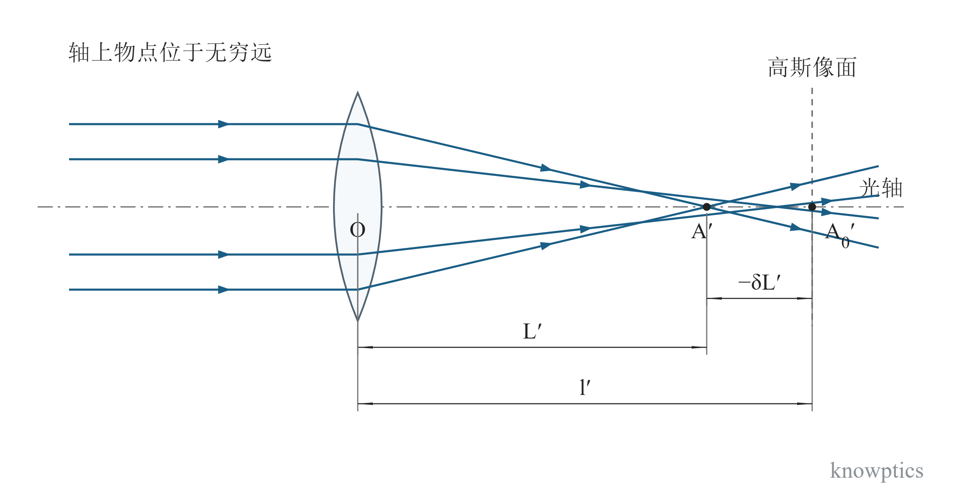
图 4-1 球差
据文献 [1] 第 100 页图 7-1 的关系重绘。A′ 为边缘光线交轴点，A₀′ 为近轴像点；O 至两交轴点的距离分别标为 L′、l′。上下光线成对对称。透镜外形和孔径效应用于概念说明。
参考资料：[1]、[12]、[18]。

4.2 彗差
Coma | KB-D03
彗差是轴外物点成像光束相对于主光线呈非对称横向偏离的一类单色像差。在初级像差理论中，彗差与视场及孔径共同有关。成对取样光线在光瞳上关于中心对称，其像面交点一般不关于主光线交点对称。
对同一轴外物点，在光瞳上选取对称的子午光线 a、b，以它们在评价像面的交点高度 $y_{a}^{'}$、$y_{b}^{'}$ 的平均值减去主光线交点高度 $y_{p}^{'}$，得到下式的子午彗差量。提示：实际系统中的成对光线指标也可能含高阶像差。
 | $$K_{t}'=\frac{y_{a}'+y_{b}'}{2}−y_{p}'$$ | （4-2）
三条光线必须使用同一物点、波长及评价像面。
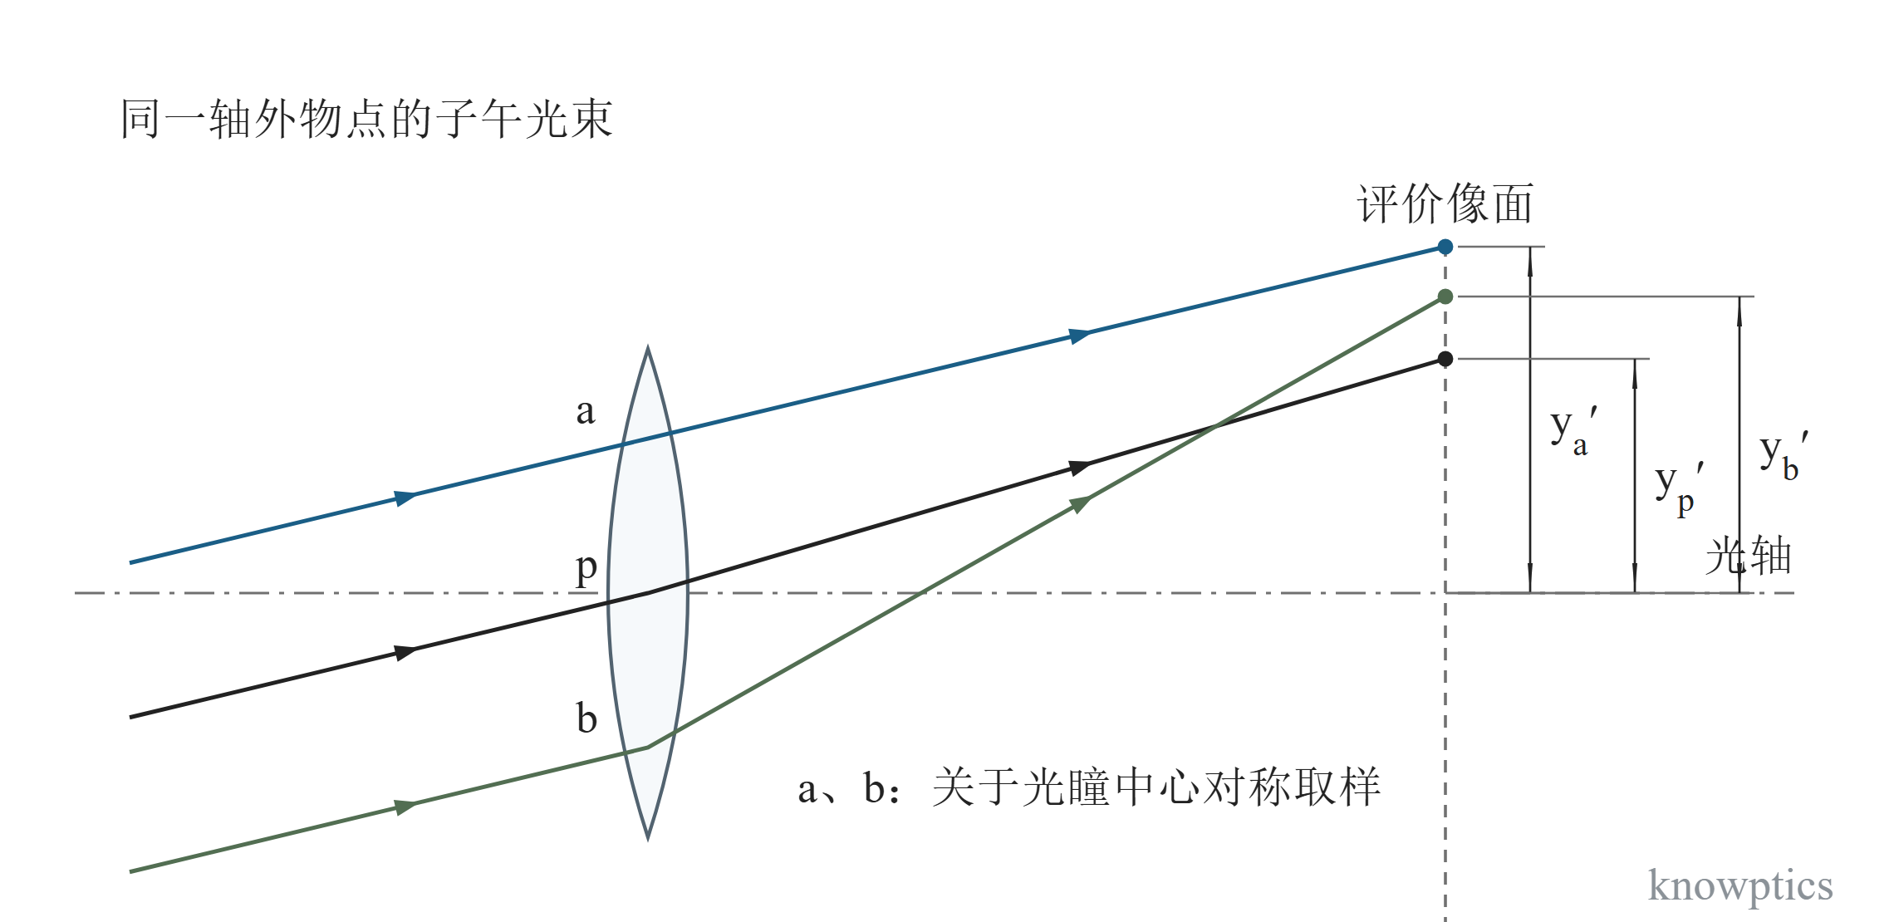
图 4-2 彗差
据文献 [1] 第 110 页图 7-13 重绘。a、b 为同一孔径带的上下子午光线，p 为主光线；$y_{a}^{'}$、$y_{b}^{'}$、$y_{p}^{'}$ 均从光轴量至同一评价像面上的交点。
参考资料：[1]、[18]。

4.3 像散
Astigmatism | KB-D04
像散是同一轴外物点的子午细光束与弧矢细光束在不同位置聚焦的像差。在常用近轴表示中，可用两聚焦位置的轴向坐标差表征；其正负取决于规定的坐标和相减次序。子午、弧矢聚焦位置相对于参考像面的偏离，还分别构成相应的场曲量。
焦线名称表示“哪一方向的细光束已经聚焦”，并不表示焦线延伸方向。子午细光束聚焦时，像斑在子午方向收缩，留下沿弧矢方向延伸的子午焦线；弧矢焦线则沿子午方向延伸，两者相互垂直。
图 4-3 按教材的非对称细光束图重绘。沿主光线前进，子午方向先聚焦于 Bₜ′，弧矢方向后聚焦于 Bₛ′。提示：两焦线之间出现圆形截面是孤立像散模型的性质，实际复合像差的最小像斑形状取决于其他像差。
 | $$Δz_{TS}=z_{t}'−z_{s}'$$ | （4-3）
$z_{t}^{'}$、$z_{s}^{'}$ 为按同一轴向基准定义的子午和弧矢聚焦位置；图中另用绝对值表示两位置间隔。
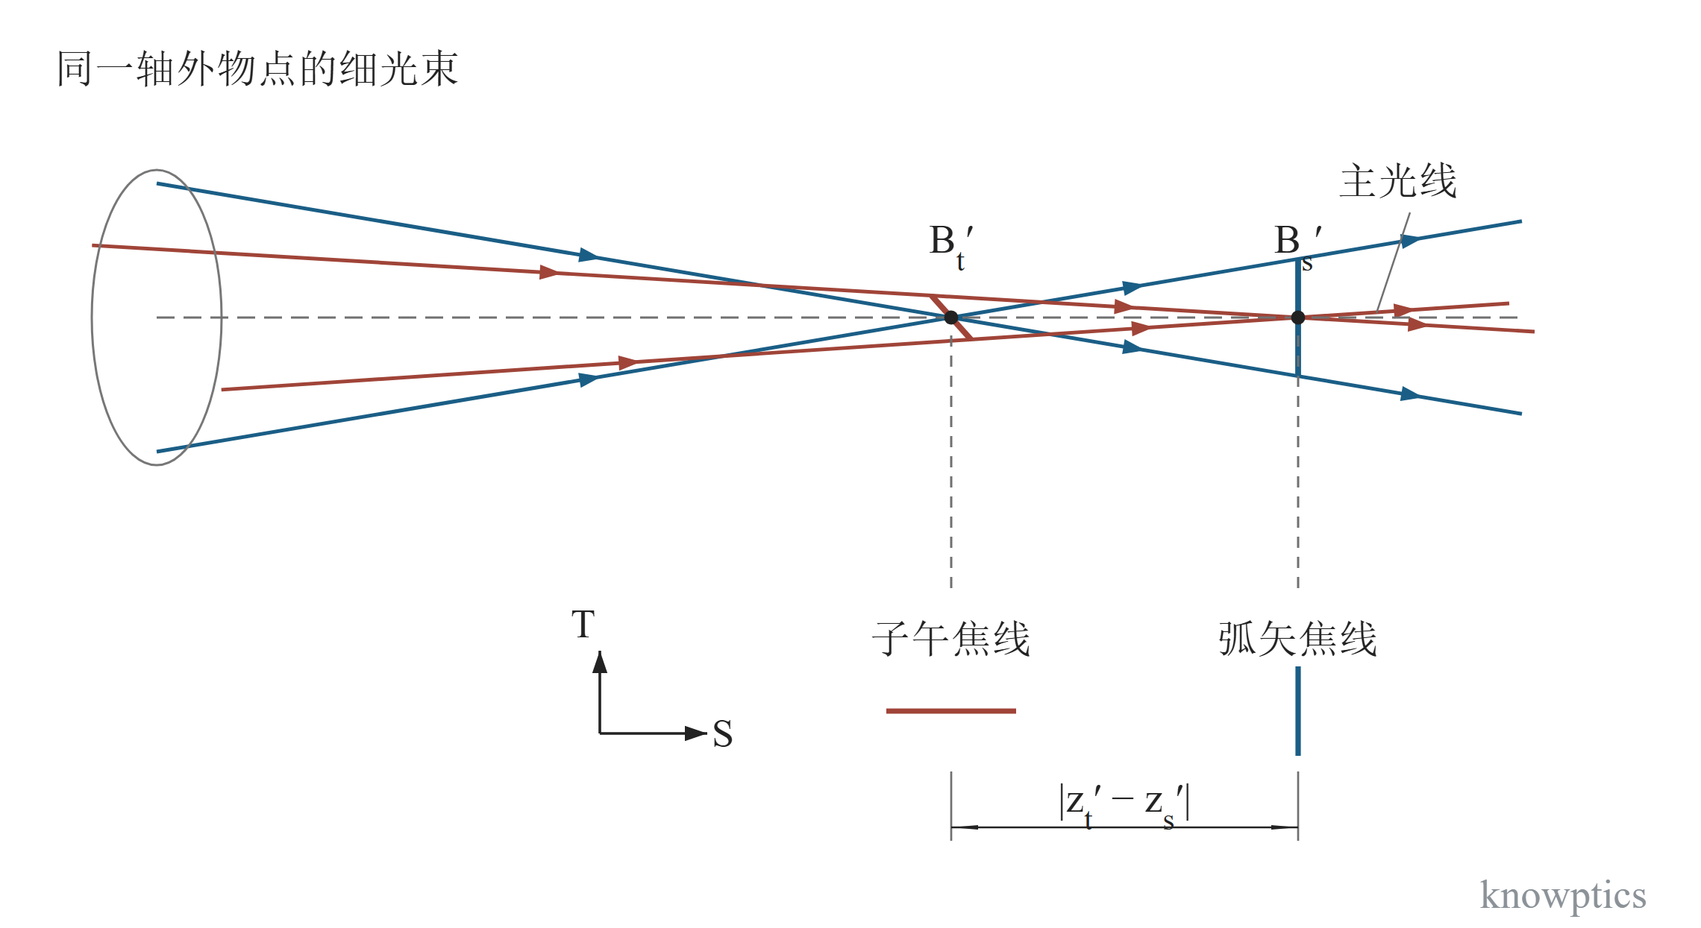
图 4-3 像散
据文献 [1] 第 112 页图 7-16 重绘。蓝线表示子午细光束，红线表示弧矢细光束。下方为垂直主光线的局部截面：子午焦线沿 S 延伸，弧矢焦线沿 T 延伸。
参考资料：[1]、[18]。

4.4 场曲
Field curvature | KB-D05
像面弯曲简称场曲，表示最佳聚焦位置随视场改变，使对应像面应区分于一个平面重合的现象。在旋转对称系统的近轴像差分析中，通常分别考察子午与弧矢聚焦位置随像高或视场角的变化；二者不重合时还存在像散。
像散为零时，共同聚焦像面仍可能弯曲。在初级像差理论中，平坦像面需同时控制像散和 Petzval（匹兹凡）和；实际系统的像面选择还应依据全视场像质。
定量场曲图以轴向离焦为横坐标，以像高或视场角为纵坐标，并注明参考像面和单位。图 4-4 以光路和两曲面表示定性关系；对子午、弧矢细光束分别求像，可获得对应的场曲曲线。
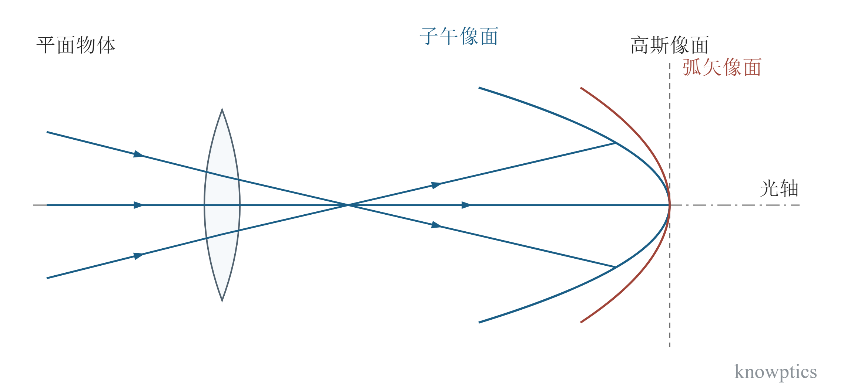
图 4-4 场曲
按文献 [1] 第 112—113 页的像散与场曲关系绘制。平面物体的轴外像点落在弯曲的聚焦像面上；蓝、红曲线分别表示子午、弧矢像面，虚线表示高斯像面。
参考资料：[1]、[18]。

4.5 畸变
Distortion | KB-D06
畸变是实际成像的几何映射偏离指定理想映射，使像与物失去几何相似关系的像差。在经典中心对称成像分析中，常以实际主光线与评价像面的交点高度和理想像高之差表示线畸变。使用百分比畸变时，必须明确理想映射及分母，并避开理想像高为零的轴上点。
畸变本身改变像点位置，而不使一个理想点像扩展成弥散斑；但数字校正的重采样、视场裁剪及局部尺度变化可能影响最终图像质量。存在其他像差时，主光线交点、像斑质心和实际特征定位结果也不一定重合。
 | $$δy'=y_{actual}'−y_{ideal}', D_{rel}=\frac{δy'}{y_{ideal}'}×100\%$$ | （4-4）
$y_{ideal}^{'}$ ≠ 0；实际像高与理想像高使用同一参考投影。
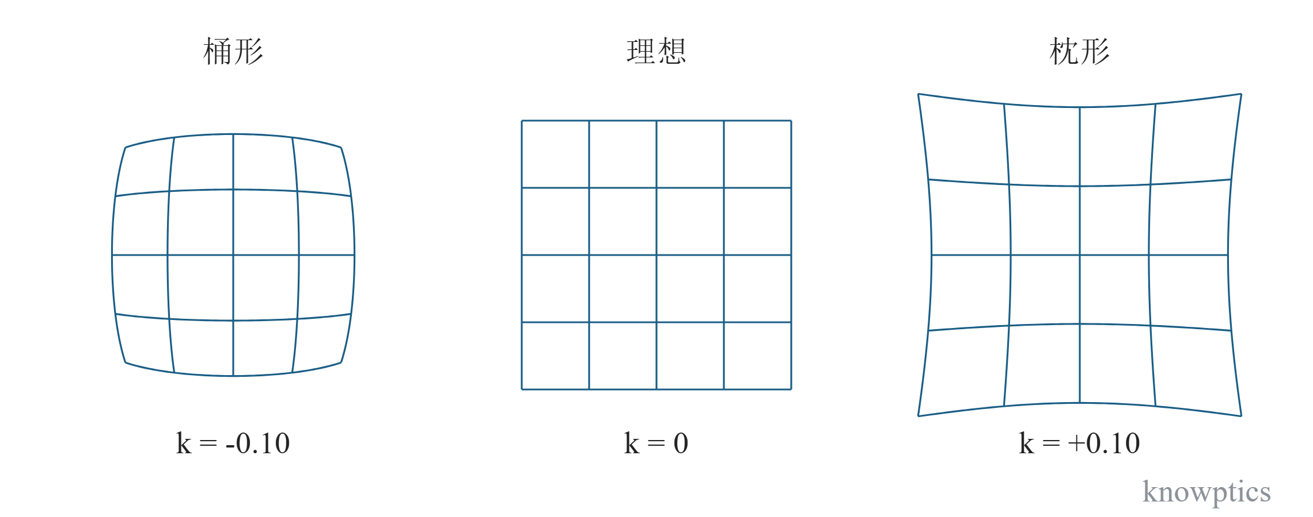
图 4-5 畸变
桶形、理想及枕形畸变示例。教学模型取 (xd, yd) = (x, y)[1 + k(x² + y²)]，x、y 为按同一长度尺度归一化的理想像坐标，xd、yd 为畸变后坐标，k 为无量纲三次径向畸变系数。图中依次取 −0.10、0、+0.10，负值使离轴像高缩小，正值使其增大。
参考资料：[1]、[18]。

4.6 轴向色差
Longitudinal chromatic aberration | KB-D07
轴向色差又称位置色差，是同一轴上物点的成像位置随波长变化所形成的色差。近轴轴向色差常以两个选定波长的近轴像方截距之差表示，截距必须使用同一基准面。它与单一波长下的球差不同。
图 4-6 采用可见光常用的 F、C 谱线，分别约为 486.13 nm 和 656.27 nm。此处字母表示谱线，图中焦点记为 $A_{F}^{'}$、$A_{C}^{'}$。提示：红外系统应选取实际工作谱段内的波长；两条谱线的轴上焦点重合，仅说明相应位置色差得到校正。
 | $$Δl_{λ_{1}λ_{2}}'=l_{λ_{1}}'−l_{λ_{2}}'$$ | （4-5）
$l_{λ_{1}}^{'}$、$l_{λ_{2}}^{'}$ 为同一物距下两个选定波长的近轴像方截距。
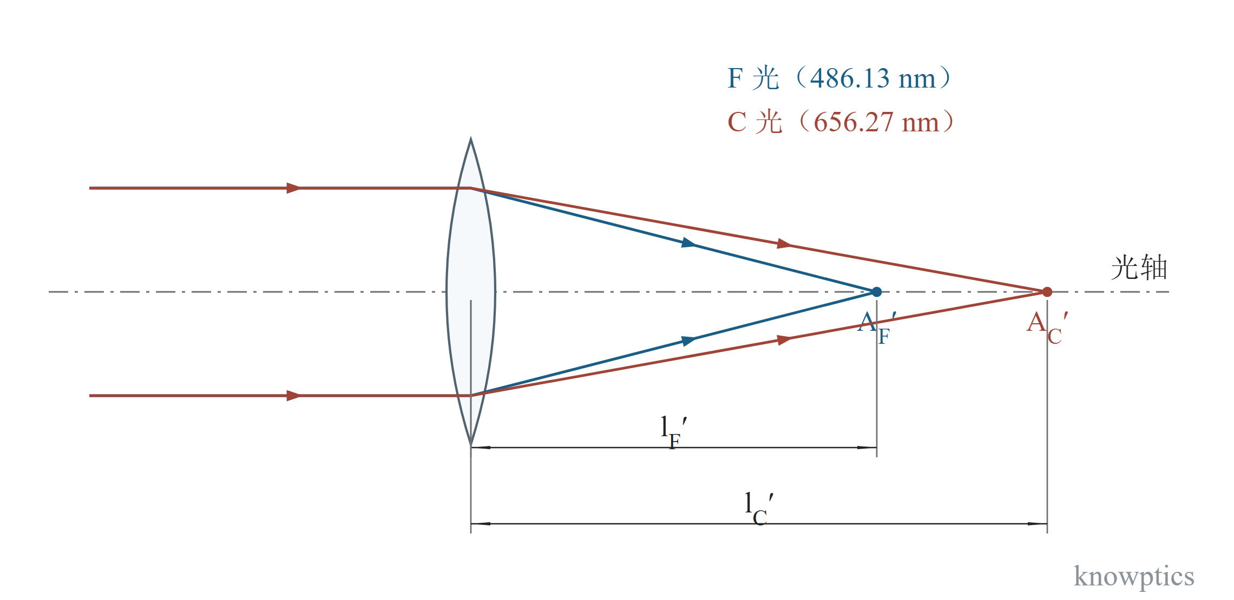
图 4-6 轴向色差
两条选定谱线的轴向色差示例。图中 F 光与 C 光具有不同近轴交轴位置；较短波长先会聚是本示例的情形，不作为任意材料和系统的普遍顺序。
参考资料：[1]、[19]。

4.7 倍率色差
Lateral chromatic aberration | KB-D08
倍率色差是同一轴外物点在不同波长下具有不同像高的一类色差。在常用几何像差分析中，可比较两种色光的主光线与同一指定像面的交点高度。比较时应保持物点、共轭关系和评价像面一致。
即使两个选定波长的轴上位置色差已校正，轴外像高仍可能不同。倍率色差常表现为图像边缘的彩色错位，其大小随视场变化。图 4-7 采用两个波长具有不同等效光焦度的两组近轴模型，说明同一物点在共同像面上的像高差。
 | $$δy_{λ_{1}λ_{2}}'=y_{λ_{1}}'−y_{λ_{2}}'$$ | （4-6）
实际使用的相减次序应与报告中的正负号保持一致。
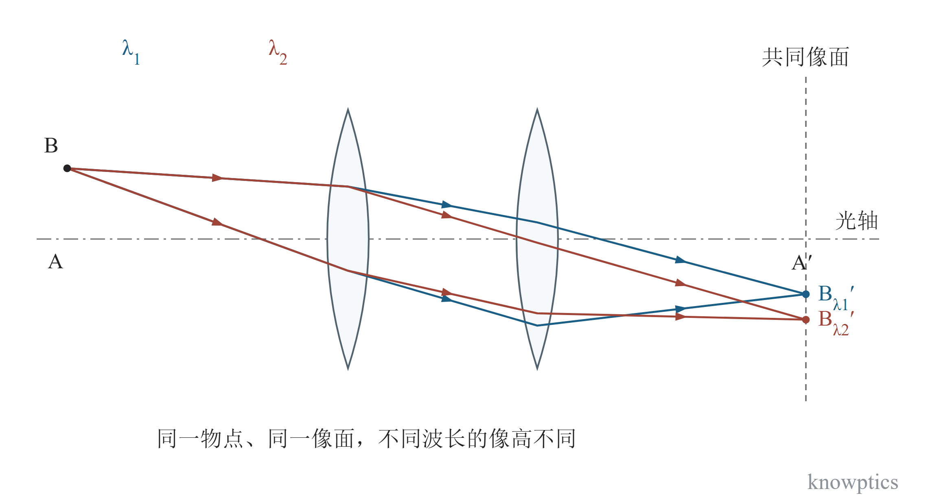
图 4-7 倍率色差
同一轴外物点 B 发出的两组色光经两片等效透镜后，在同一像面形成 $B_{λ_{1}}^{'}$、$B_{λ_{2}}^{'}$。像高分别为 $y_{λ_{1}}^{'}$、$y_{λ_{2}}^{'}$，按正文规定次序求差。此图是保持同一共轭像面的解析示例。
参考资料：[1]、[19]。

4.8 子午与弧矢
Tangential and sagittal directions | KB-D16
对于旋转对称系统，包含轴外物点和光轴的平面称为子午平面，其内光线为子午光线。通过主光线并垂直于子午平面的局部平面用于定义弧矢方向。提示：实际弧矢光线一般属于斜光线，其空间轨迹由系统结构决定。
在近轴横向像面上，子午方向对应从光轴交点指向轴外像点的径向，弧矢方向与之正交，为局部切向。图 4-8 表示像面内的方向基矢。
阅读 MTF 曲线时，应核对软件或厂商的 T/S 图例采用空间频率方向还是条纹延伸方向，两者彼此垂直。像散焦线的延伸方向与命名见第 4.3 节。
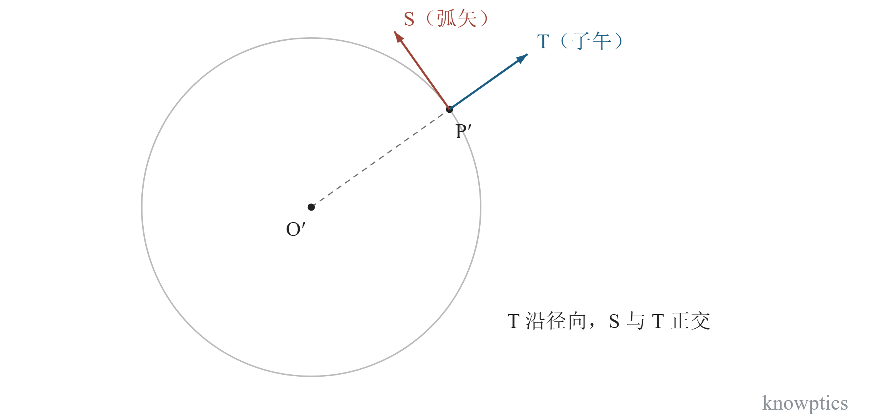
图 4-8 子午与弧矢
近轴像面上的子午与弧矢方向。O′ 为光轴交点，P′ 为轴外像点；T 沿局部径向，S 与之正交。该二维投影用于方向识别，不替代大角度三维光束坐标定义。
参考资料：[1]、[18]、[11]。

5 像质评价

5.1 离焦
Defocus | KB-D18
离焦是实际接收像面或评价像面相对于规定参考像面发生轴向偏离的状态，相应位移称为离焦量。它不是“选择最佳像面”这一操作本身。参考像面可以是高斯像面，也可以是按指定 MTF、像斑或波前判据求得的最佳像面，使用时须明确。
令 Δz 为评价像面坐标减去参考像面坐标，Δz > 0 表示沿 +z 方向后移。近轴纯离焦去除活塞项后，波像差随瞳半径呈二次变化。提示：其系数符号还取决于光程差与参考球面的约定。
图 2-3 可同时用于理解离焦量与焦深：离焦量描述某一个像面的偏离，焦深描述在给定判据下可接受的一组偏离。实际系统的最佳像面应综合工作视场、波长和评价准则确定。
 | $$W_{d}\left(ρ\right)=A_{20}ρ^{2}, \left|A_{20}\right|≈\frac{{\left(NA'\right)}^{2}}{2n'}\left|Δz\right|$$ | （5-1）
ρ 为归一化瞳半径；W 与 $A_{20}$ 使用光程长度单位。本式给出近轴纯离焦的幅值关系，未规定软件专用的波像差正负号。
参考资料：[1]、[12]、[11]。

5.2 点扩散函数（PSF）
Point spread function | KB-E01
点扩散函数（PSF）描述点物经系统成像后在像面上的空间分布。本条讨论非相干成像中的强度点扩散函数，具体物理量可取像面辐照度；它与几何点列图不同，通常包含衍射及像差的共同作用。
对于线性、空间不变的非相干成像系统，像面辐照度等于理想像分布与强度 PSF 的卷积。理想像分布已包含横向放大率对应的坐标变换；视场依赖显著时，应采用局部 PSF 或空间变化的成像模型。
提示：相干成像先对复振幅建立线性关系，再取模平方得到强度。均匀圆瞳、无像差的点像截面见图 5-2。
 | $$E_{image}\left(x,y\right)=E_{ideal}\left(x,y\right)∗h\left(x,y\right), ∬h\left(x,y\right) dx dy=1$$ | （5-2）
h 为按总能量归一化的强度 PSF，* 表示二维卷积；透过率可另计入理想像幅值。
参考资料：[20]、[21]、[11]。

5.3 调制传递函数（MTF）
Modulation transfer function | KB-E05
调制传递函数是归一化光学传递函数（OTF）的模，描述系统对不同空间频率正弦分布的调制度传递。对满足线性与空间不变条件的成像系统，可用像与物在对应空间频率处的调制度之比表示 MTF；物、像方频率数值只有在放大率绝对值为 1 时才直接相同。
强度 PSF 的傅里叶变换经零频归一化后得到 OTF；OTF 的相位另由相位传递函数描述。评价 MTF 时应同时注明物方或像方频率、视场、方向、波长权重、对焦状态及采样条件。
提示：MTF 针对正弦分布，与方波条纹的对比度传递函数采用不同定义。实际响应可能出现起伏；图 5-1 给出均匀圆瞳、无像差、非相干模型的曲线。
 | $$H\left(ν_{x},ν_{y}\right)=\frac{ℱ\{h\}\left(ν_{x},ν_{y}\right)}{ℱ\{h\}\left(0,0\right)}, MTF=\left|H\right|$$ | （5-3）
H(0,0) = 1；傅里叶变换与频率单位应保持一致。
 | $$C=\frac{E_{max}−E_{min}}{E_{max}+E_{min}}$$ | （5-4）
C 为正弦辐照度分布的调制度。
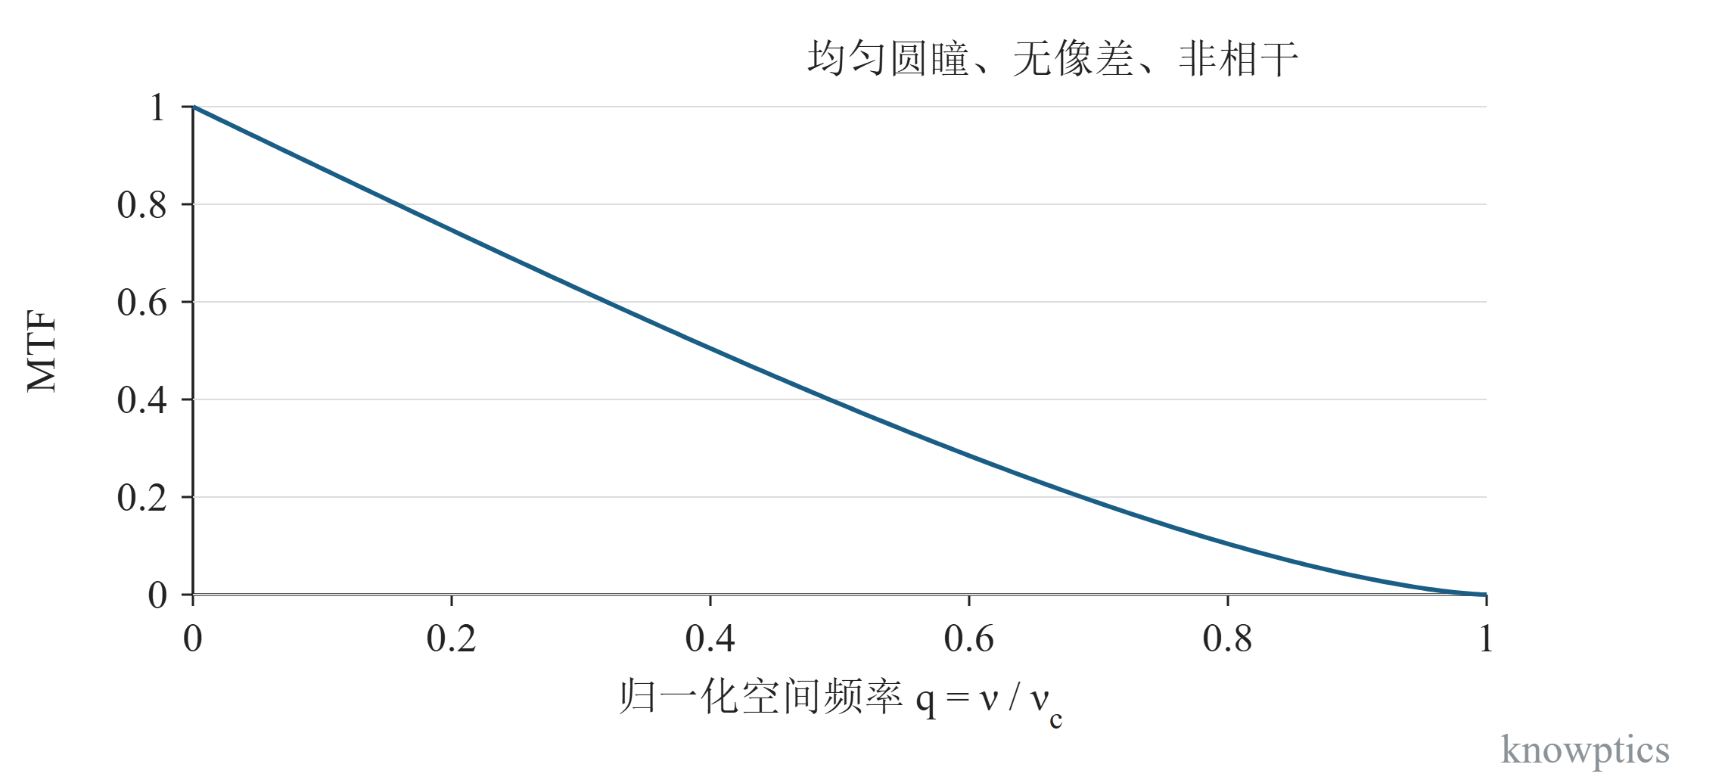
图 5-1 调制传递函数（MTF）
无像差、均匀圆瞳的非相干 MTF。q = ν/$ν_{c}$，$ν_{c}$ = 2NA′/λ；曲线按 M(q) = (2/π)[arccos q − q√(1 − q²)]（0 ≤ q ≤ 1）计算，超过截止频率时为零。
参考资料：[20]、[21]、[11]。

5.4 空间频率
Spatial frequency | KB-E07
空间频率为指定方向上每单位长度的周期数，是周期 d 的倒数。像质评价常用周期每毫米或线对每毫米（lp/mm）；一组亮暗条纹构成一个周期。
二维图像可分别使用 $ν_{x}$、$ν_{y}$ 表示两个坐标方向的频率。说明“100 lp/mm”时，还应注明频率对应物面还是像面，以及评价方向。
提示：单色平面波的复振幅具有相位空间频率，其强度仍可处处相同。相位变化与像面亮暗条纹分别对应不同的物理量。
 | $$ν=\frac{1}{d}$$ | （5-5）
d 与频率单位互为倒数；例如 d = 0.01 mm 对应 100 lp/mm 的周期图样。
参考资料：[20]、[11]。

5.5 衍射极限
Diffraction limit | KB-E08
有限光瞳产生的衍射使点像具有有限宽度。衍射极限取决于光瞳形状与照明分布、相干性、波长及评价判据，引用分辨率时应同时说明这些条件。
在标量衍射、均匀无中心遮拦圆瞳模型中，相干成像的振幅传递带宽与非相干成像的强度传递带宽不同。下式中的 λ 为真空波长，NA′ 为像方数值孔径。相干系统的理想振幅传递函数在通带内为常值，而非相干 MTF 是图 5-1 所示的连续下降曲线，二者不是同一个函数。
工程上也常按指定波前误差或 Strehl 比阈值判断是否达到衍射极限。提示：几何点列图用于评价几何光线分布，衍射成像性能还需波动光学分析。
 | $$ν_{c,coh}=\frac{NA'}{λ}, ν_{c,incoh}=\frac{2NA'}{λ}$$ | （5-6）
左式为相干振幅传递的截止频率，右式为非相干强度传递的截止频率，均指像方频率。
参考资料：[20]、[21]、[11]。

5.6 艾里斑
Airy disk | KB-E09
艾里斑是均匀、无中心遮拦圆瞳在无像差、单色标量衍射条件下形成的中央亮斑，边界为第一暗环。外围亮暗环与中央斑合称圆瞳衍射图样。本汇编统一采用“艾里斑”译名。
以真空波长 λ、像方数值孔径 NA′ 和径向坐标 r 表示，峰值归一化辐照度为下式，J₀、J₁ 为第一类零阶、一阶贝塞尔函数，v = 0 时取连续极限。将辐照度在半径 r 内按面积积分，可得包围能量比 EE(r)。
 | $$r_{A}=\frac{v_{1}}{2π}\frac{λ}{{NA}^{'}}≈0.609835\frac{λ}{{NA}^{'}}≈1.219670λN_{w}$$ | （5-7）
 | $$θ_{A}≈1.219670\frac{λ}{D_{EP}}\text{（远物，空气）}$$ | （5-8）
$r_{A}$ 为中央亮斑半径，直径为 2$r_{A}$；v₁ = 3.831706 为 J₁ 的第一正零点。NA′ 形式采用标量近轴成像模型，$N_{w}$ = 1/(2NA′)；远物、空气、小孔径角条件下 $N_{w}$ ≈ N，可写为 $r_{A}$ ≈ 1.22λN。
 | $$\frac{E(r)}{E(0)}={\left[\frac{2J_{1}(v)}{v}\right]}^{2},v=\frac{2π{NA}^{'}r}{λ}=\frac{πr}{λN_{w}}$$ | （5-9）
 | $$EE(r)=\frac{\int_{0}^{r}{E(ρ) 2πρ dρ}}{\int_{0}^{∞}{E(ρ) 2πρ dρ}}=1−J_{0}^{2}(v)−J_{1}^{2}(v)$$ | （5-10）
前 3 个暗环对应 v = 3.831706、7.015587、10.173468，环内包围能量分别约为 83.78%、90.99%、93.76%。第一亮环极大位于 v = 5.135622，峰值约为中央峰值的 1.750%；半高全宽为 1.028994λ$N_{w}$。数值由上述解析式计算。
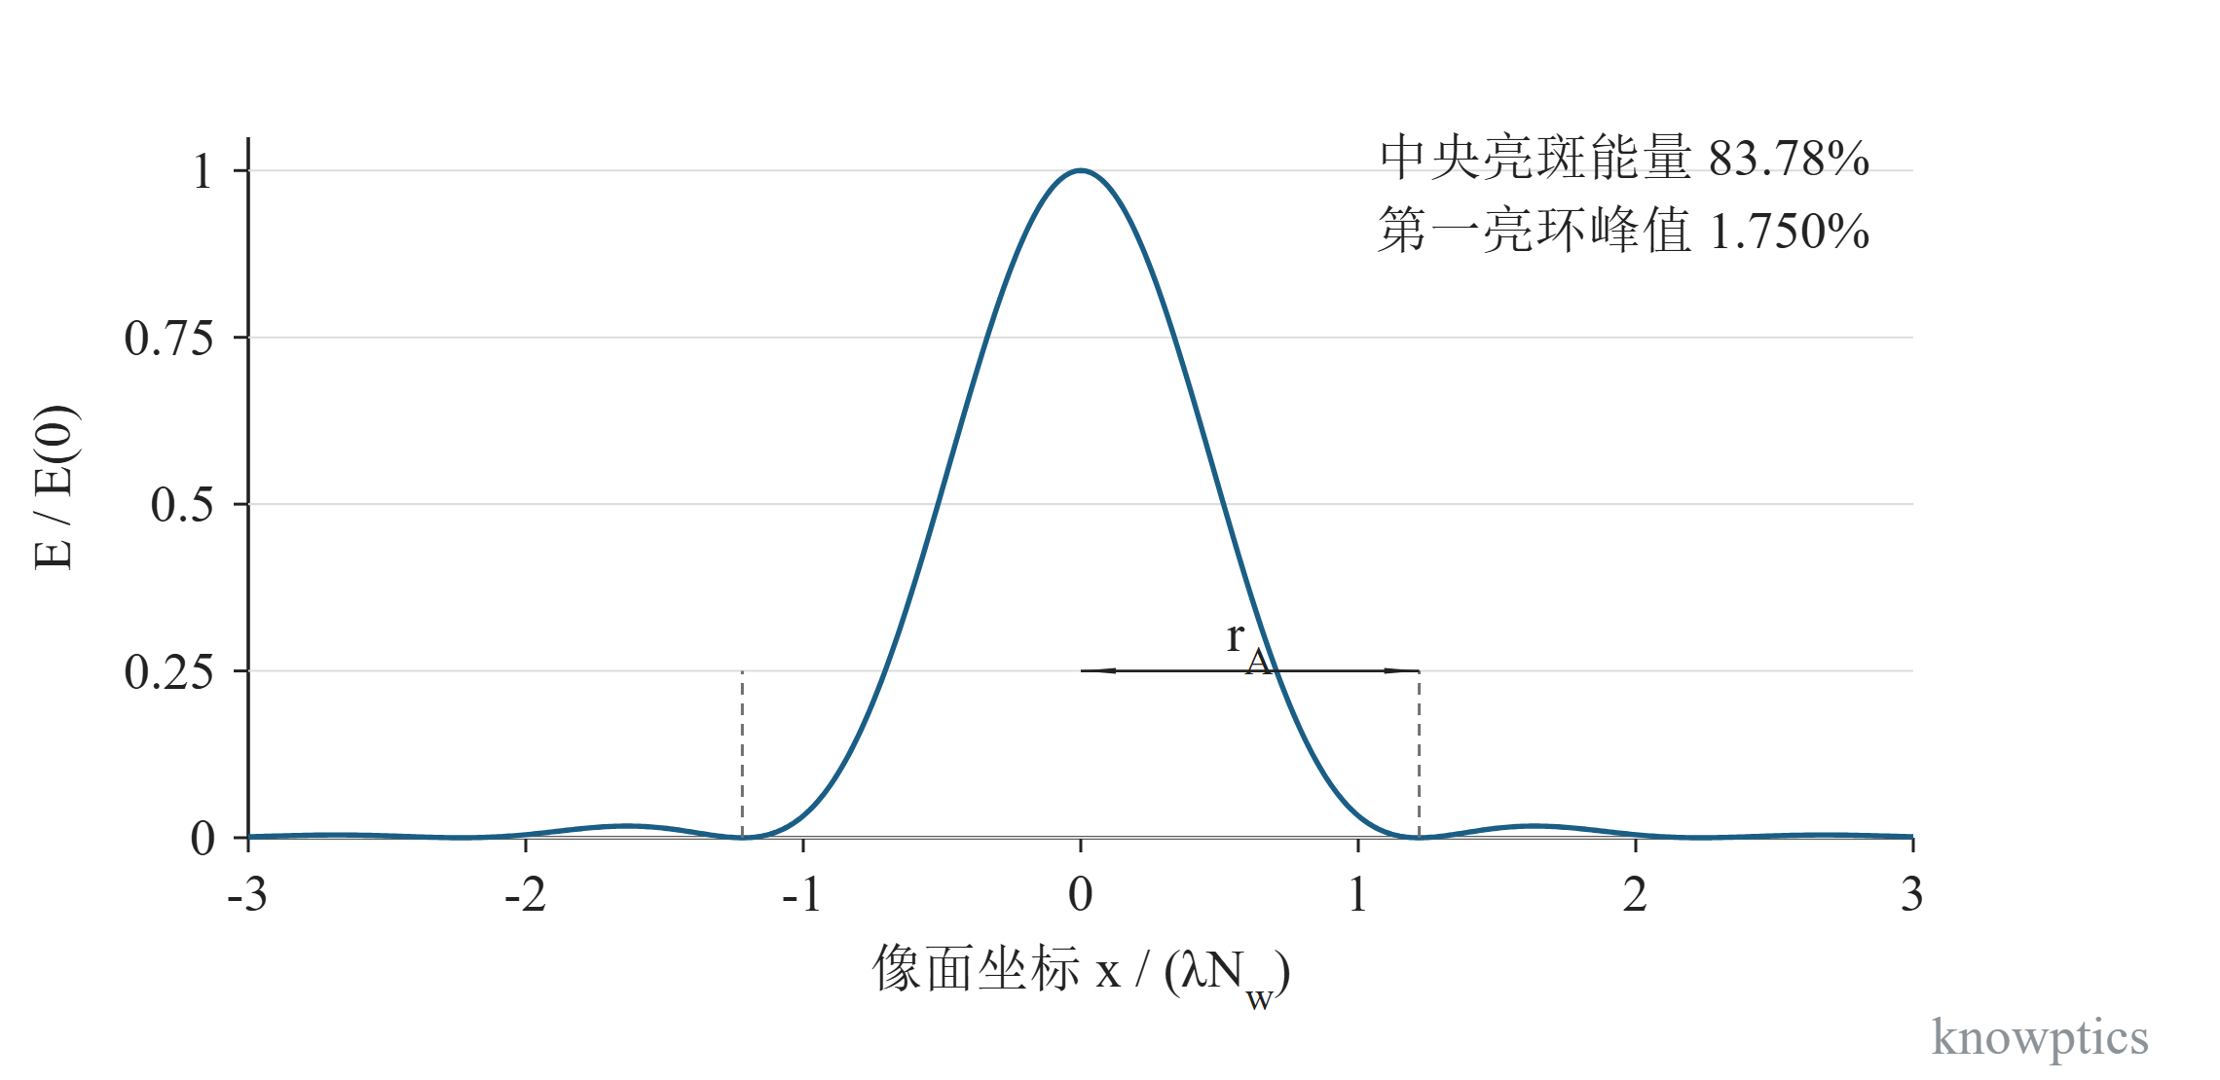
图 5-2 艾里斑
艾里图样的中心截面，横坐标以 λ$N_{w}$ 归一化，虚线标出第一暗环。空气中 λ = 550 nm、$N_{w}$ = 4 时，$r_{A}$ ≈ 2.683 μm，中央斑直径约为 5.367 μm。提示：遮拦、非均匀照明、像差及宽谱积分会改变此图样。
参考资料：[20]、[22]、[11]。

5.7 瑞利判据
Rayleigh criterion | KB-E10
瑞利判据是两个等亮、互不相干点物的一种分辨判据：在均匀圆瞳、无像差的衍射成像模型中，当一个点像的中央极大与另一点像的第一极小重合时，认为两点处于该判据规定的恰可分辨状态。两点的强度应相加，而不是将复振幅直接相加。
在上述条件下，两点的像面中心间隔等于单点艾里斑半径。按物方角度、物方数值孔径或像方 F 数表述时，分别使用以下三组关系；它们对应同一判据，但空间、单位和近似条件须保持一致。
 | $$θ_{R}≈1.219670\frac{λ}{D_{EP}}\text{（物方角分辨率）}$$ | （5-11）
 | $$d_{R}≈0.609835\frac{λ}{NA},d_{R}^{'}≈0.609835\frac{λ}{{NA}^{'}}$$ | （5-12）
 | $$d_{R}^{'}≈1.219670λN_{w}\text{（有限共轭）}$$ | （5-13）
 | $$d_{R}^{'}≈1.219670λN\text{（远物，空气，小孔径角）}$$ | （5-14）
角度形式适用于远物、空气中的圆形入瞳，$D_{EP}$ 为入瞳直径，$θ_{R}$ 以弧度计。NA 形式以真空波长计算物面或像面的两点间隔。F 数形式在空气近轴条件下使用；有限共轭采用 $N_{w}$，远物且小孔径角时可近似用 N。
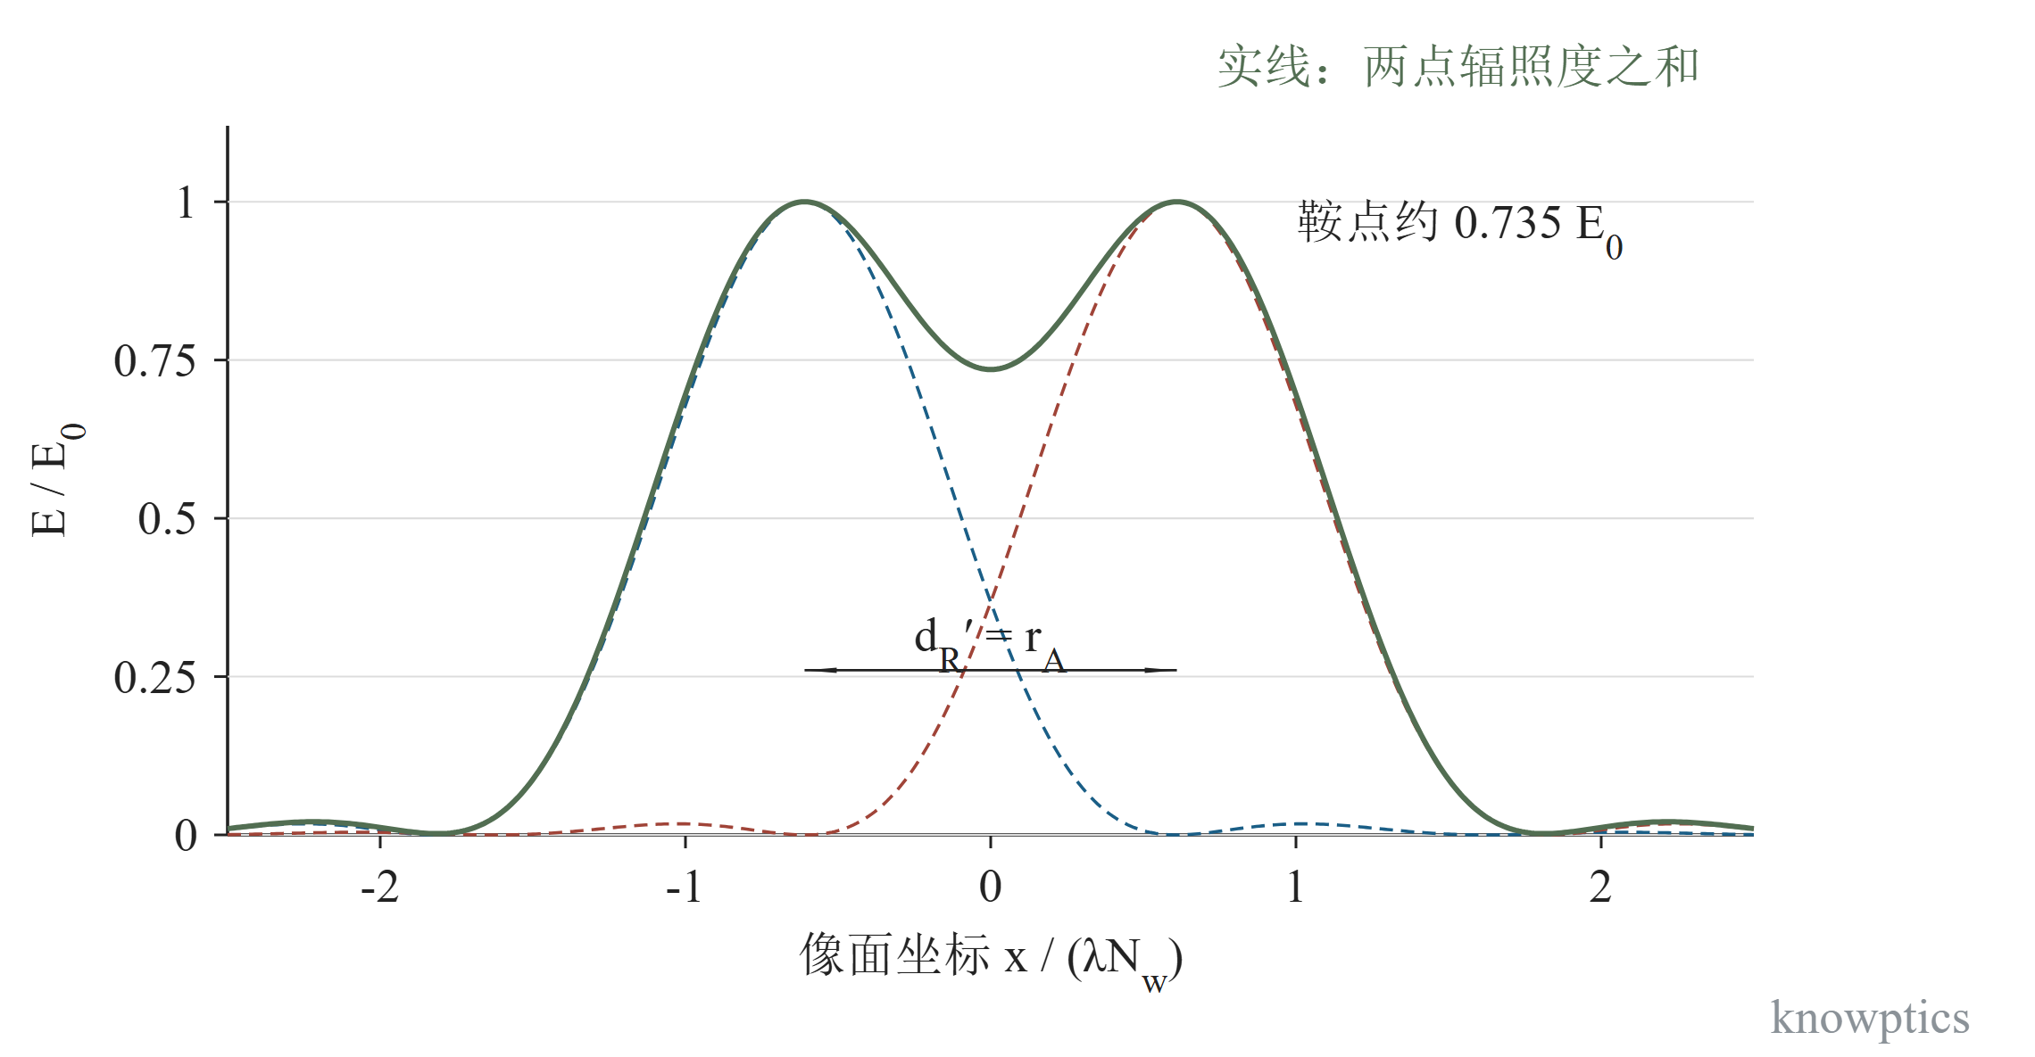
图 5-3 瑞利判据
瑞利间隔下的两点衍射像，虚线为各单点辐照度，实线为二者之和。中间鞍点约为单点峰值 E₀ 的 73.50%。λ = 550 nm 时，$D_{EP}$ = 25 mm 对应约 26.83 μrad；物方 NA = 0.25 对应约 1.342 μm；$N_{w}$ = 4 对应像方间隔约 2.683 μm。提示：该判据针对等亮非相干点物，实际识别能力还受目标、噪声和采样影响。
参考资料：[20]、[11]、[22]。

5.8 点列图与 RMS 光斑
Spot diagram and RMS spot radius | KB-E14
点列图由同一物点发出的多条光线与指定像面的交点构成，反映几何光线的横向分布，不包含衍射效应。使用点列图评价像质时，应说明视场、波长、参考像面、光瞳取样方式及光线权重。
以光斑质心为参考，均方根（RMS）光斑半径可按下式计算。等权光线时所有权重相同；若光瞳照明不均匀或采用非等面积取样，等权平均不一定代表实际能量加权结果。RMS 半径、RMS 直径、最大半径和包围能量半径是不同指标。
几何 RMS 半径与艾里斑尺度的比较可用于诊断；完整的衍射成像性能还需波动光学评价。图 5-4 由确定的解析光线偏离模型生成。
 | x=i​wixii​wi, y=i​wiyii​wi | （5-15）
$w_{i}$ 为非负权重，且总权重不为零；等权情况可令 $w_{i}$ = 1。
 | rRMS=i​wixi−x2+yi−y2i​wi | （5-16）
本式采用质心为计算中心；以主光线交点为中心计算时必须另行说明。
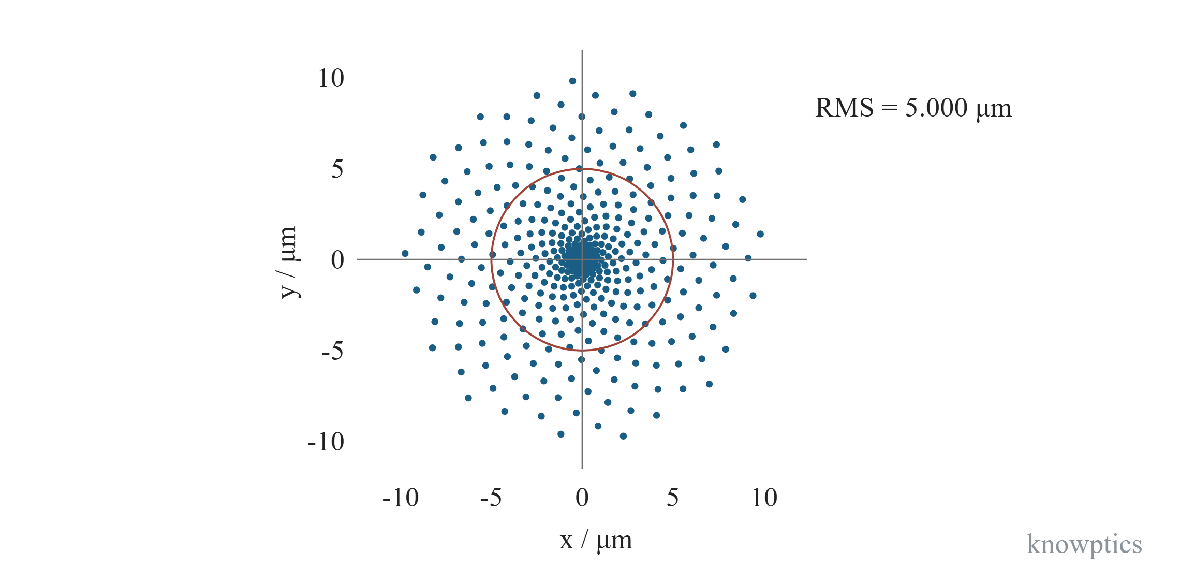
图 5-4 点列图与 RMS 光斑
解析光线偏离模型的点列与 RMS 半径。采用 401 条等权、近等面积瞳面样本，偏离 ξ = 10u(u² + v²)、η = 10v(u² + v²)，单位 μm；圆圈半径由这些点相对于质心计算，并非包围所有光线的边界。
参考资料：[1]、[17]、[11]。

5.9 奈奎斯特频率
Nyquist frequency | KB-E16
奈奎斯特频率是均匀采样频率的一半，由采样间距决定。对像元中心间距为 p 的一维采样，$f_{s}$ = 1/p，奈奎斯特频率为 $f_{s}$/2。二维阵列应分别按水平、垂直采样间距确定相应频率边界。
无混叠重建要求采样前的信号满足带宽限制；恰在奈奎斯特边界的分量还受采样相位影响。提示：像元积分、光学模糊、噪声和后续处理共同决定可用分辨率，奈奎斯特频率只规定采样边界。
 | $$ν_{N}=\frac{1}{2p}=\frac{500}{p_{μm}} lp/mm$$ | （5-17）
第一式中 p 的长度单位与频率单位互为倒数；第二式中 pμm 是以 μm 为单位的数值。
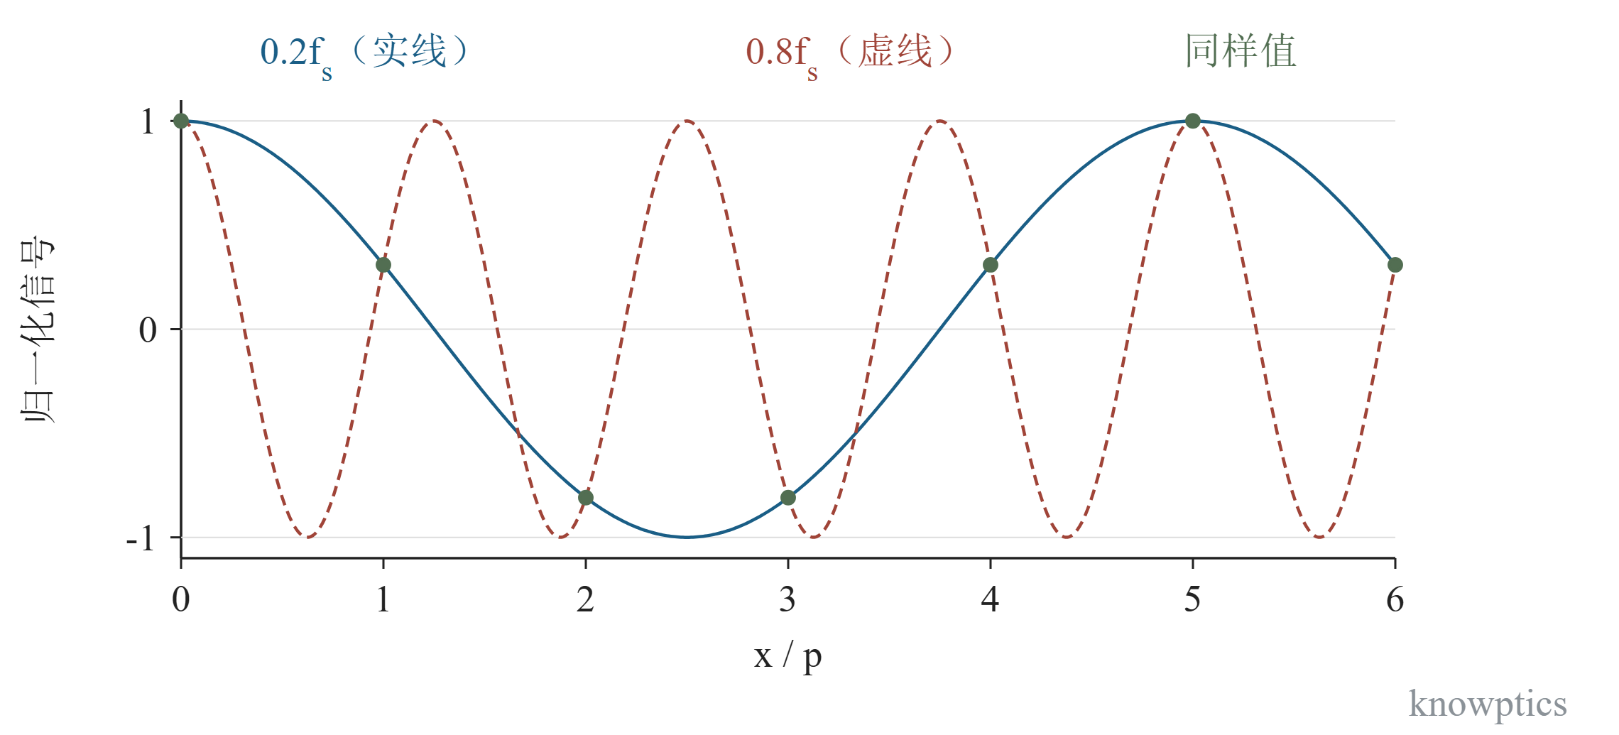
图 5-5 奈奎斯特频率
均匀点采样的混叠示例。频率为 0.2$f_{s}$ 和 0.8$f_{s}$ 的余弦信号在 x = kp 处具有相同样值；有限像元的面积积分效应另行计入。
参考资料：[1]、[20]、[7]。

5.10 系统 MTF
System modulation transfer function | KB-E18
对可以按连续、线性、空间不变过程依次级联的成像环节，经过统一坐标与空间频率换算后，总 OTF 等于各环节 OTF 的乘积，相应 MTF 也满足乘积关系。使用此关系前，应说明各环节之间的信号变量及放大率换算。
提示：此乘积关系适用于已定义输入输出的连续线性环节。镜头内部各镜组通常并非独立的成像环节；离散采样混叠、非线性处理及空间变化需使用相应模型。
矩形像元的有限面积积分可作为独立的线性环节建模。一维均匀感光宽度为 a 时，其归一化孔径响应为 |sinc(aν)|，其中 sinc(x) = sin(πx)/(πx)。感光宽度 a 决定积分响应，像元间距 p 决定采样频率。
 | Hsysν=j​Hjν, MTFsysν=j​MTFjν | （5-18）
所有频率已换算至同一参考面；各环节零频响应分别归一化。
参考资料：[23]、[20]、[21]。

5.11 物方与像方分辨率
Object-space and image-space resolution | KB-E20
物方和像方分辨率分别以物面、像面为参照描述细节尺度。比较时使用相同的目标、波长、视场和判据；两点间隔、条纹周期、线宽与 MTF 阈值频率应先按各自定义换算。
在局部线性共轭映射中，长度按横向放大率的绝对值缩放，空间频率按相反比例变化。同一细节的物方频率等于像方频率乘以 |β|。
对于均匀圆瞳、无像差、互不相干等亮点的显微成像模型，物方瑞利距离近似为 0.61λ/NA，其中 NA 是物方数值孔径。该式与像方艾里尺度一致，但不是相干照明或任意显微对比方式下的通用分辨判据。
 | $$d'=\left|β\right|d, ν_{object}=\left|β\right|ν_{image}$$ | （5-19）
适用于同一局部共轭映射；存在畸变时应使用对应位置的局部放大率。
 | $$d_{R}≈0.61\frac{λ}{NA}$$ | （5-20）
λ 为真空波长，NA 为物方数值孔径；判据条件见正文。
参考资料：[20]、[6]、[11]。

6 探测器

6.1 像元尺寸与像元间距
Pixel size and pixel pitch | KB-C15
像元间距（pixel pitch）是相邻像元中心之间的距离。厂家资料中的“像元尺寸（pixel size）”经常用于标注这一间距，并不总是指实际感光区宽度。为避免歧义，本汇编以 p 表示中心间距，以 a 表示简化方形模型中的感光区宽度。
方形感光区为 a × a、周期单元为 p × p 时，几何填充因子由下式给出。提示：该面积比例与量子效率采用不同定义，微透镜、背照式结构和电荷收集机制也影响器件响应。
像元对有限面积内的辐照度积分，间距 p 决定采样位置，感光区域形状和宽度决定积分响应。图 6-1 分别标注两种长度，避免将中心间距与白色间隔宽度混为一谈。
 | $$η_{geom}=\frac{a^{2}}{p^{2}}$$ | （6-1）
仅为方形感光区、方形周期单元的几何模型；a ≤ p。
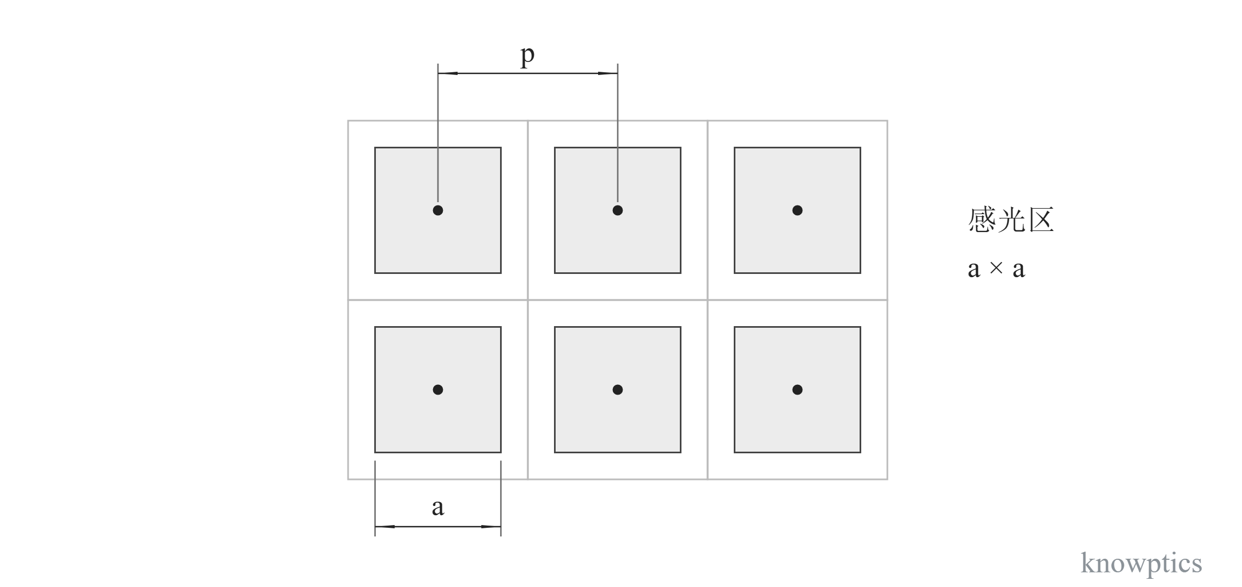
图 6-1 像元尺寸与像元间距
像元中心间距与感光区宽度。p 的尺寸界线通过相邻像元中心，a 的尺寸界线对应单个感光区边缘；图示 a/p = 0.7，几何填充因子为 0.49。
参考资料：[24]、[7]。

6.2 传感器有效尺寸
Active sensor dimensions | KB-C16
传感器有效成像尺寸是实际用于成像的区域宽度和高度，应与芯片外形、封装尺寸、光学黑区及裁剪后的输出区域相区分。均匀阵列中，若有效像元数为 $N_{x}$ × $N_{y}$、间距分别为 $p_{x}$、$p_{y}$，则有效宽、高可按下式计算；具体边界仍以器件数据表为准。
“2/3 英寸”等光学格式名称源于早期视像管规格，与实际有效面对角线并非直接的英寸换算关系。镜头选型采用器件实际有效尺寸，并核对像面覆盖范围，几何关系见图 2-1。
 | $$w=N_{x}p_{x}, h=N_{y}p_{y}, d=\sqrt{w^{2}+h^{2}}$$ | （6-2）
$N_{x}$、$N_{y}$ 应使用实际有效或目标 ROI 的像元数，并核对数据表是否采用同一边界定义。
参考资料：[17]、[7]、[8]、[9]。

6.3 瞬时视场（IFOV）
Instantaneous field of view | KB-C17
瞬时视场描述探测单元在某一时刻对应的局部物方角范围。它既用于单元探测器的光机扫描系统，也用于焦平面阵列中单个探测单元的角尺度。对远物、近轴、无畸变且传感器位于焦面的成像，常以像元间距除以像方焦距估算采样角间隔。
应区分“相邻像元的采样角间隔”与“单个感光区的角接收宽度”。前者用 p 估算，后者在简单几何模型中用感光宽度 a 估算；真实角响应还叠加光学 PSF、像元面积积分和串扰等影响。单像元 IFOV 也不等于仪器能够可靠测温的最小目标尺寸或实际两点分辨角。
 | $$Δθ_{sample}≈\frac{p}{f'}, Δθ_{active}≈\frac{a}{f'}$$ | （6-3）
p、a、f′ 使用相同长度单位，角度以弧度计；离轴与大畸变条件下应使用实际局部映射。
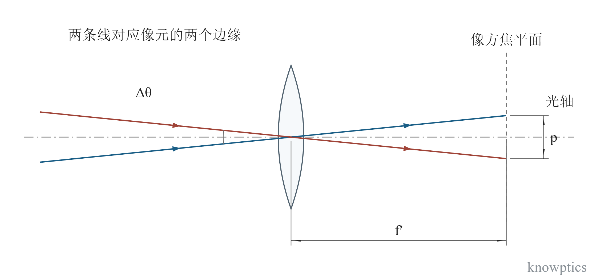
图 6-2 瞬时视场（IFOV）
轴上像元角宽的薄透镜示例。两条通过薄透镜中心的主光线分别对应像元两边缘，物方角宽为 2 arctan[p/(2f′)]。此图取感光宽度等于间距 p，并放大像元以便识别；两条线不是同一点的孔径边缘光线。
参考资料：[20]、[7]。

7 辐射度学

7.1 辐照度
Irradiance | KB-I03
辐照度是受照面单位面积接收的辐射通量，记为 $E_{e}$，单位为 W/m²。它描述到达表面的辐射功率密度，与单位面积向外发出的辐射出射度具有不同方向含义。对非均匀照明，应按面元的微分关系定义。
辐照度以辐射通量计量，照度则以人眼视觉加权的光通量计量，单位为勒克斯（lx）。提示：受照面的倾角和入射方向分布均影响辐照度，应按通量及面积关系计算。
 | $$E_{e}=\frac{dΦ_{inc}}{dA}$$ | （7-1）
$Φ_{inc}$ 为入射辐射通量，单位 W；A 为实际受照面积，单位 m²。
参考资料：[20]、[25]、[26]。

7.2 辐亮度
Radiance | KB-I04
辐亮度描述辐射在空间位置与传播方向上的分布，是沿指定方向单位投影面积、单位立体角所传输的辐射通量，记为 $L_{e}$，单位为 W/(m²·sr)。它可以描述表面自身发射、反射或透射后的辐射，不只适用于自发光辐射源。
设指定传播方向与面元法线的夹角为 θ，则投影面积为 dA cosθ。辐亮度定义使用投影面积；图 7-1 以具有截面的微小光锥表示立体角 dΩ。
辐亮度与辐射强度不同：辐射强度是单位立体角内的辐射通量，单位 W/sr；辐亮度还包含单位投影面积。讨论 PSF 中的“强度”时，应说明其实际指向像面辐照度，避免与辐射度学的专门量混用。
 | $$L_{e}=\frac{d^{2}Φ}{dA cos θ dΩ}$$ | （7-2）
d²Φ 表示同时对应面元及方向微元的辐射通量，不是对时间的二阶导数。
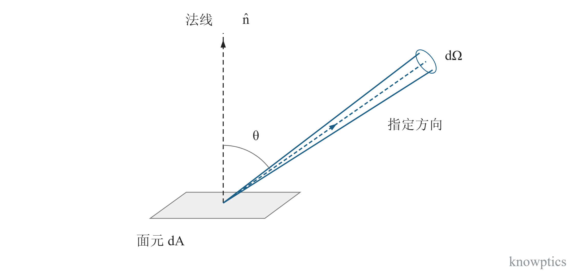
图 7-1 辐亮度
辐亮度的面积与方向要素。dA 为实际面元，法线与指定传播方向夹角为 θ；细光锥在三维空间中张立体角 dΩ，其面元投影为 dA cosθ。
参考资料：[20]、[25]、[26]。

7.3 辐射出射度
Radiant exitance | KB-I05
辐射出射度简称辐出度，是表面单位面积向外半空间发出的辐射通量，记为 $M_{e}$，单位为 W/m²。它与辐照度的区别在于通量相对于表面的流向，而不是单位不同。讨论热辐射发射率时，还应区分自身发射分量与反射或透射分量。
辐射出射度由出射半球内的辐亮度按方向投影积分得到。提示：只有辐亮度在整个出射半球内与方向无关，即满足朗伯分布时，才有 $M_{e}$ = π$L_{e}$。
 | Me=dΦoutdA=hemisphere​Leθ,φ cos θ dΩ | （7-3）
积分覆盖该面的出射半球；$L_{e}$ 可以随方向变化。
 | $$M_{e}=πL_{e} \text{(Lambertian)}$$ | （7-4）
仅适用于同一表面、同一光谱范围的方向无关辐亮度。
参考资料：[20]、[25]。

7.4 立体角
Solid angle | KB-I06
立体角描述一个区域相对于观察点所张开的三维方向范围。以观察点为球心作半径为 r 的球面，该区域在球面上截取面积 $A_{Ω}$，则立体角为 $A_{Ω}$/r²。其 SI 单位为球面度，符号 sr；整球对应 4π sr，半球对应 2π sr。
式中的面积是以观察点为球心的球面面积。圆锥半角 α 对应第二式；对于相距 r、法线与连线夹角为 θ 的微小平面面元，则有 dΩ = cosθ dA/r²。后者为微分投影关系。
 | $$Ω=\frac{A_{Ω}}{r^{2}}, dΩ=\frac{dA_{sph}}{r^{2}}$$ | （7-5）
$A_{sph}$ 为以观察点为球心的球面面积，不是平面投影面积。
 | $$Ω_{cone}=2π\left(1− cos α\right)$$ | （7-6）
α 为圆锥半角；Ω ≈ πα² 为小角近似，较大角度使用保留余弦的表达式。
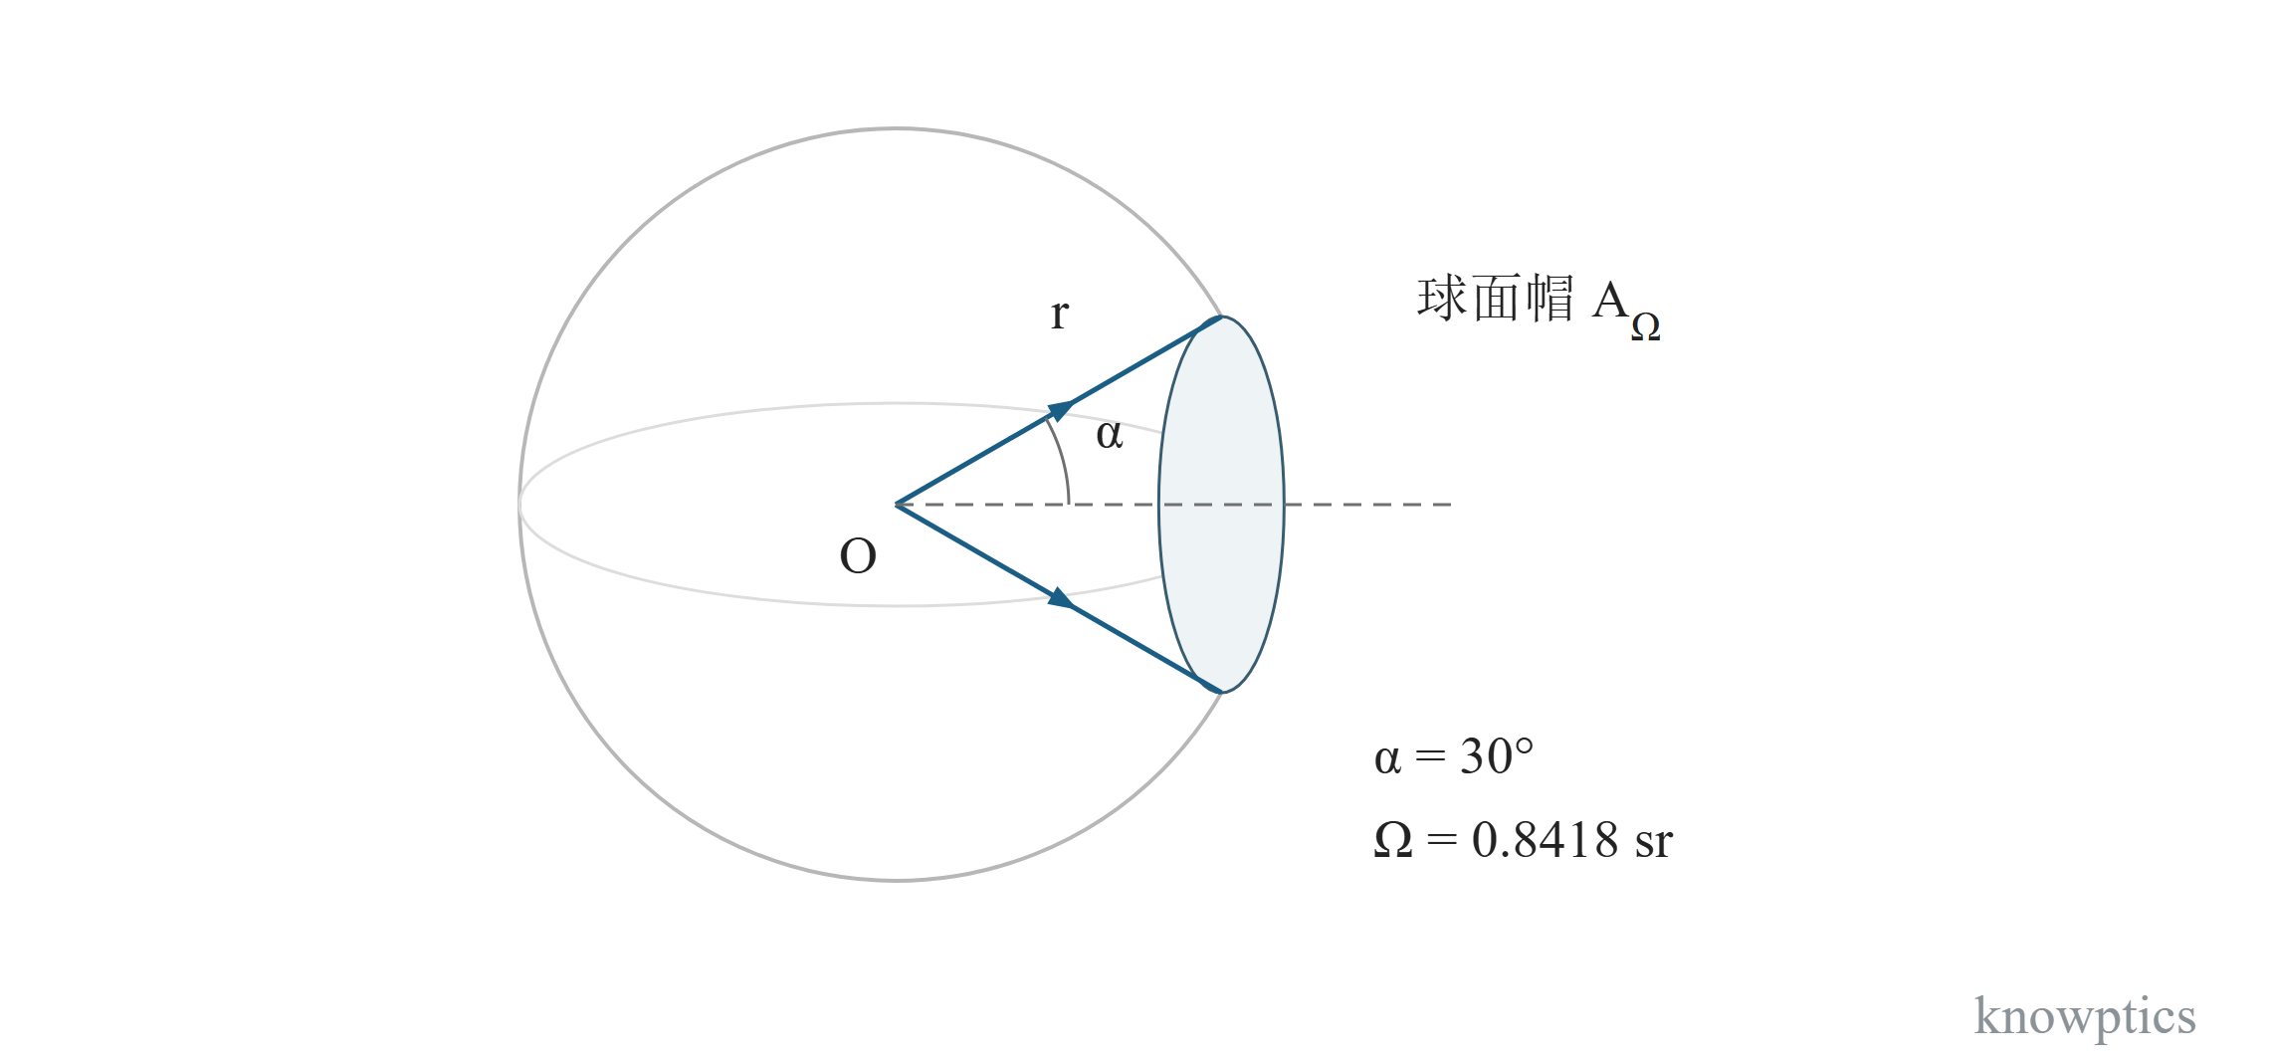
图 7-2 立体角
圆锥立体角与球面截取区域。图示 α = 30°，球面帽对应 Ω ≈ 0.8418 sr；三维构型经正交投影显示，阴影区域属于球面而非二维圆扇形。
参考资料：[27]、[25]、[26]。

7.5 发射率
Emissivity | KB-J04
发射率是物体自身发射辐射与同温黑体发射辐射之比，为无量纲量。比较时需规定光谱和方向范围，并区分自身发射与反射背景。温度、表面状态、波长和方向都可能影响发射率。
光谱方向发射率比较给定波长、方向的辐亮度；光谱半球发射率比较该波长的半球辐射出射度。总发射率涉及全光谱积分，带内有效发射率还与仪器的光谱响应加权有关。
 | $$ε_{λ}\left(θ,φ,T\right)=\frac{L_{λ,em}\left(θ,φ,T\right)}{B_{λ}\left(T\right)}$$ | （7-7）
$B_{λ}$ 为同温黑体的光谱辐亮度；$L_{λ,em}$ 仅指自身热发射分量。
 | $$ε_{λ,h}\left(T\right)=\frac{M_{λ,em}\left(T\right)}{M_{λ,B}\left(T\right)}$$ | （7-8）
下标 h 表示半球量；两式分子、分母的波长和温度必须一致。
参考资料：[20]、[28]、[25]。

7.6 普朗克定律
Planck’s law | KB-J06
普朗克定律描述热平衡黑体的光谱辐射分布。本条采用按真空波长表示的黑体光谱辐射出射度 $M_{λ,B}$；其对应的黑体光谱辐亮度 $B_{λ}$ 为 $M_{λ,B}$/π。引用公式时必须区分辐亮度与出射度，也必须区分按波长和按频率表示的谱密度。
采用 SI 常数，λ 以 m 计、T 以 K 计时，下式的单位为 W·m⁻³，即 W/(m²·m)。换算为每微米谱密度时，应将按每米计算的数值乘 10⁻⁶；仅把横坐标改成 μm 而不改变纵坐标谱密度数值是不一致的。
不同温度的黑体光谱在每一个固定波长上随温度单调增加；温度升高时，按波长表示的峰值向短波移动。全光谱曲线积分给出总辐射出射度，有限显示波段下的面积只表示该波段内的辐射出射度。
 | $$M_{λ,B}\left(T\right)=\frac{2πhc^{2}}{λ^{5}}{\left[ exp \left(\frac{hc}{λk_{B}T}\right)−1\right]}^{−1}$$ | （7-9）
h 为普朗克常数，c 为真空光速，$k_{B}$ 为玻尔兹曼常数。
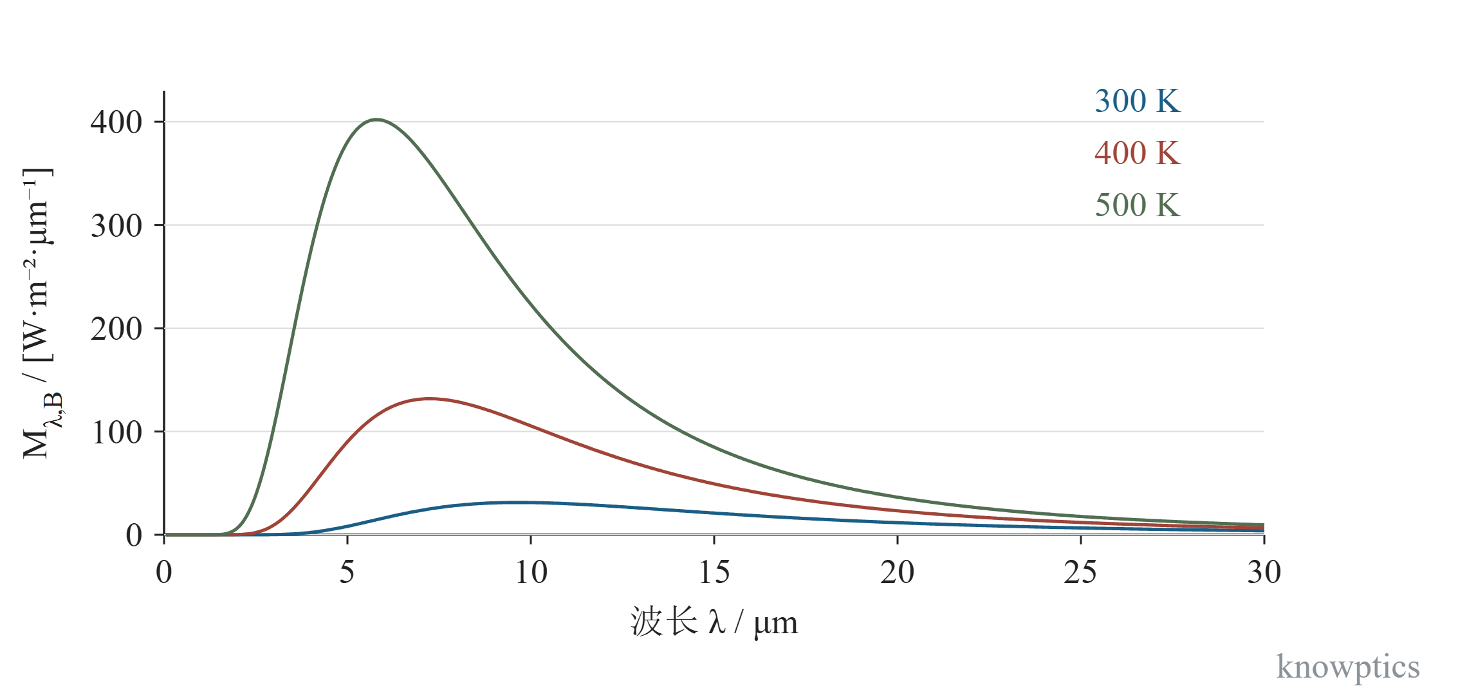
图 7-3 普朗克定律
300 K、400 K 和 500 K 的黑体光谱辐射出射度。纵坐标使用 W/(m²·μm)，曲线由正文公式逐点计算；相应按波长表示的峰值约在 9.66 μm、7.24 μm、5.80 μm。图示范围不是全光谱积分范围。
参考资料：[20]、[29]、[25]。

7.7 表观温度
Apparent temperature | KB-J09
在热辐射测量中，表观温度可理解为：在规定波段、光谱响应及标定条件下，与仪器接收到的辐射产生相同响应的黑体温度。它一般不等于目标的真实热力学温度。把热像仪发射率设为 1、忽略传播路径损失，是某些测量流程获取该读数的方法，不是脱离仪器和波段的完整物理定义。
目标自身发射、环境反射和传播路径辐射都会影响接收信号。对于不透明漫反射目标、等效黑体反射背景、无散射且等温的传输路径，可用下式作简化分析；实际方向性反射、窗口、非均匀大气等情况需要扩展模型。
反射表观温度表示背景辐射经目标反射后的等效黑体温度，其数值与环境空气温度可以不同。真实温度反演需采用恰当的发射率、路径透过率和反射背景参数。
 | $$\begin{aligned}L_{λ,det}=τ_{λ}\left[ε_{λ}B_{λ}\left(T_{o}\right)+\left(1−ε_{λ}\right)B_{λ}\left(T_{r}\right)\right] \\ +\left(1−τ_{λ}\right)B_{λ}\left(T_{a}\right)\end{aligned}$$ | （7-10）
$T_{o}$ 为目标温度，$T_{r}$ 为反射背景的等效温度，$T_{a}$ 为等温路径温度；τλ 为路径透过率。
 | $$∫R\left(λ\right)L_{λ,det} dλ=∫R\left(λ\right)B_{λ}\left(T_{app}\right) dλ$$ | （7-11）
R(λ) 包含选定通道的光谱响应及相应标定权重；$T_{app}$ 是该通道的等效黑体温度。
参考资料：[20]、[28]。

8 红外成像

8.1 冷光阑
Cold stop | KB-J14
冷光阑是制冷红外探测组件中与冷屏配合、用于限制探测器接收角范围的低温通光孔径。其作用是尽量使探测器接收有效成像光束，同时抑制来自镜筒、结构件等非目标方向的暖背景辐射。冷光阑通常是杜瓦组件的一部分，不等于任意放在光路中的普通光阑。
光学设计应使像方有效光瞳与冷光阑的轴向、横向位置和口径匹配，并检查各视场、波长、变焦及温度状态的边界光线。提示：匹配检查同时包括瞳面内的同心关系和沿轴位置。
“冷光阑效率”或“冷屏效率”可采用不同的几何或通量定义，报告数值时应说明分子、分母和统计方向。镜头透过率、自身热辐射及冷反射分别评价。
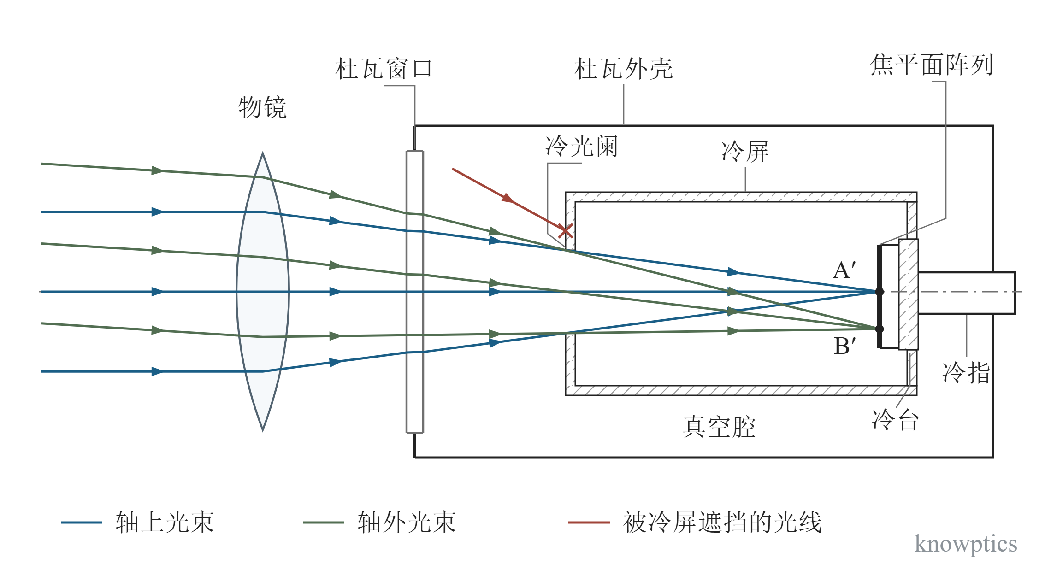
图 8-1 冷光阑
制冷探测器杜瓦组件的剖面示意。结构组成参考文献 [30] 图 2、图 3，光路采用薄透镜和平行平板窗口的近轴模型。蓝色轴上光束会聚于 A′，绿色轴外光束会聚于 B′；两组光束均连续通过窗口和冷光阑。冷屏遮挡暖背景光线，冷指经冷台冷却焦平面阵列。本图用于说明部件及光路关系，未给出具体产品的结构尺寸。
参考资料：[20]、[13]、[31]。

8.2 冷反射
Narcissus effect | KB-J16
冷反射是制冷红外系统中，低温探测器或其周围低温结构经光学表面的残余反射形成返回像，并在探测器附近产生可见非均匀响应的现象。它体现的是低温区域与暖背景之间的辐射对比，并不是把低温探测器当成强热辐射源。
普通平面反射的光线夹角虽然可以满足反射定律，却不足以说明“返回像聚焦到探测器”的成像条件。图 8-2 使用球心自共轭的极简模型：位于球心的轴上点发出的径向光线在球面上法向入射，反射后沿原路返回，从几何上明确展示自成像。
实际冷反射分析需结合完整镜头的表面反射率、鬼像路径、探测器与冷屏几何、温度和标定条件，求取返回像的位置、分布及辐射影响。图中模型仅说明反射自成像条件。
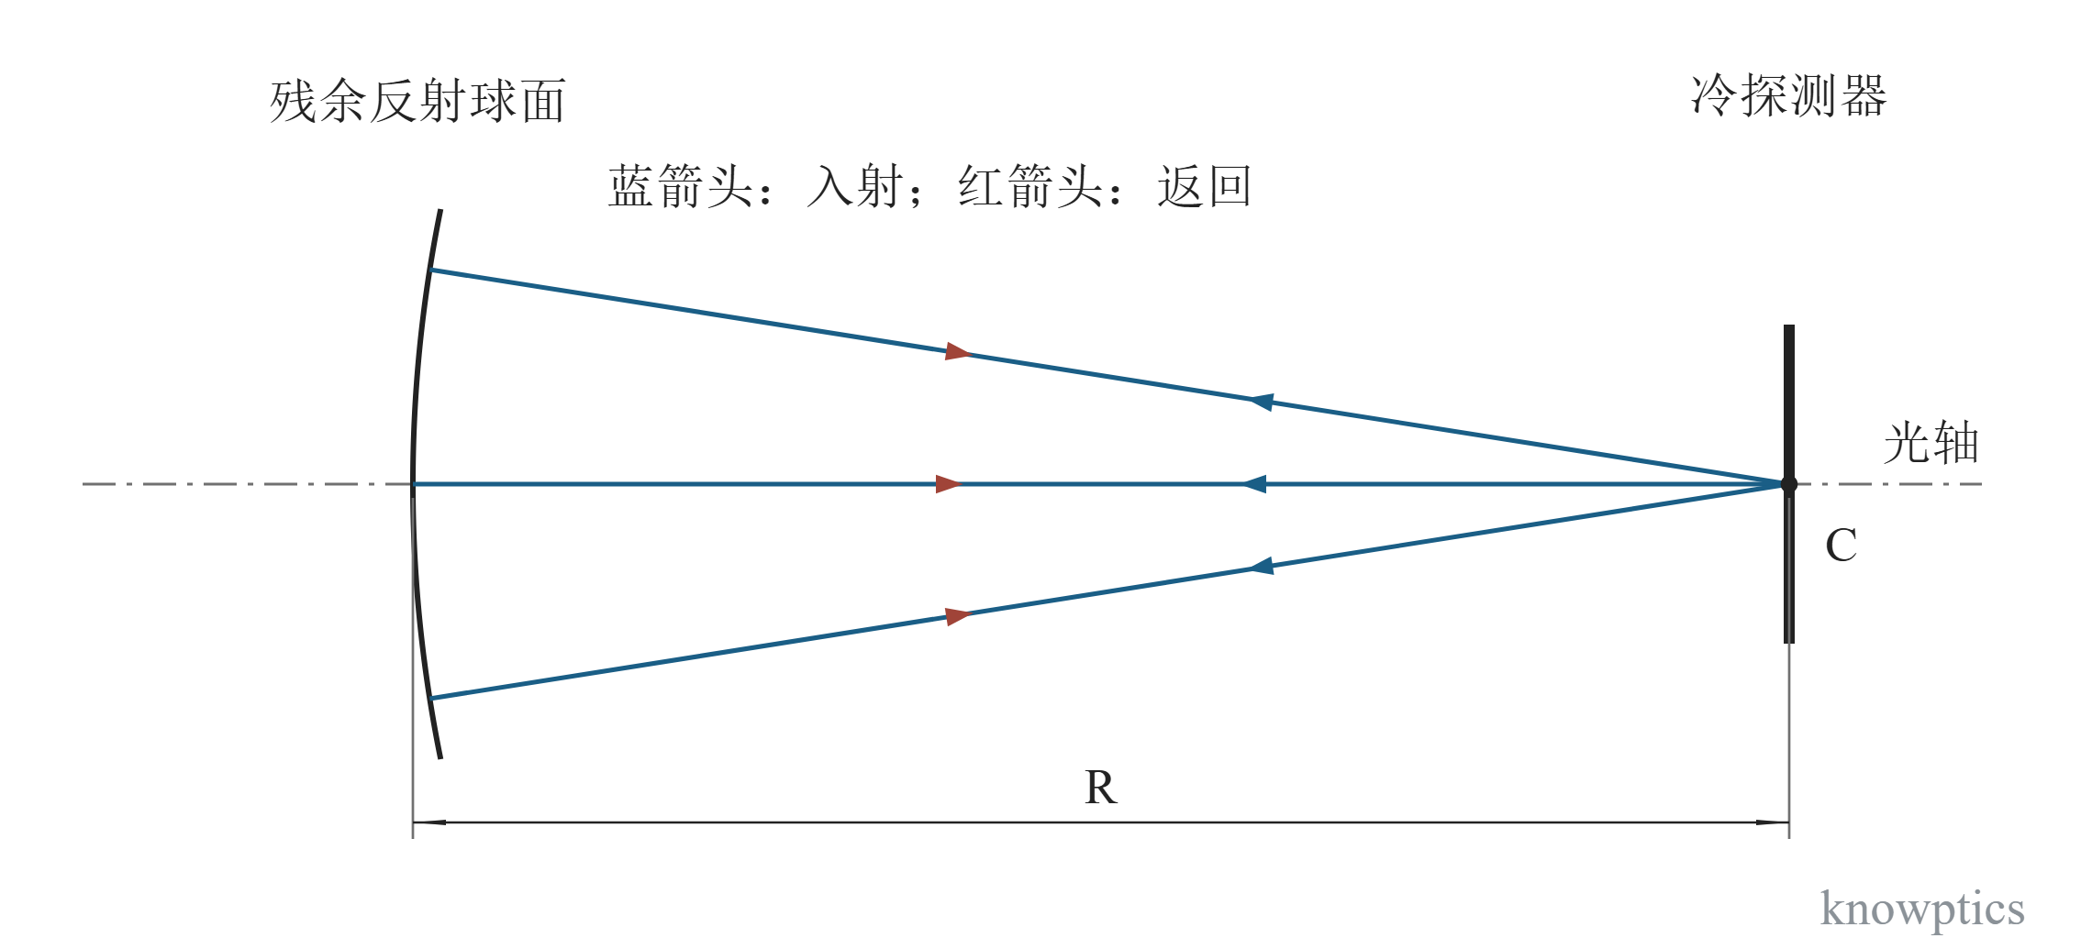
图 8-2 冷反射
球心自共轭的返回成像极简示例。冷探测器的轴上点与残余反射球面的曲率中心重合，三条径向光线在反射后沿原路径返回；相反箭头区分往返方向。该模型只解释反射自成像条件，不代表实际镜头结构或建议增设反射镜。
参考资料：[23]、[31]、[32]。

8.3 噪声等效温差（NETD）
Noise-equivalent temperature difference | KB-J19
噪声等效温差是将系统输出噪声折算为目标温差的量，常用于描述红外成像系统的热灵敏度。在给定黑体温度附近，若输出对温度的局部响应斜率为 dS/dT、所定义的输出噪声均方根为 $σ_{S}$，则 NETD 按下式计算，对应信噪比为 1 的小温差。
测量时可用已知黑体温差获得响应斜率，在规定的空间区域和时间样本内测量噪声。比较结果前，应统一时间噪声、空间非均匀性等噪声定义及处理条件。
NETD 受黑体温度、工作波段、F 数、透过率、积分时间、读出方式、帧率及图像处理影响。提示：NETD 表征局部热灵敏度；绝对测温准确度和目标探测距离需用各自指标评价。
 | $$NETD=\frac{σ_{S}}{\left|dS/dT\right|}≈ΔT\frac{V_{N}}{\left|ΔV_{S}\right|}$$ | （8-1）
第二式使用局部线性、已知温差的电压响应；$V_{N}$ 是按规定测得的均方根噪声电压，$ΔV_{S}$ 是目标温差产生的信号电压差。
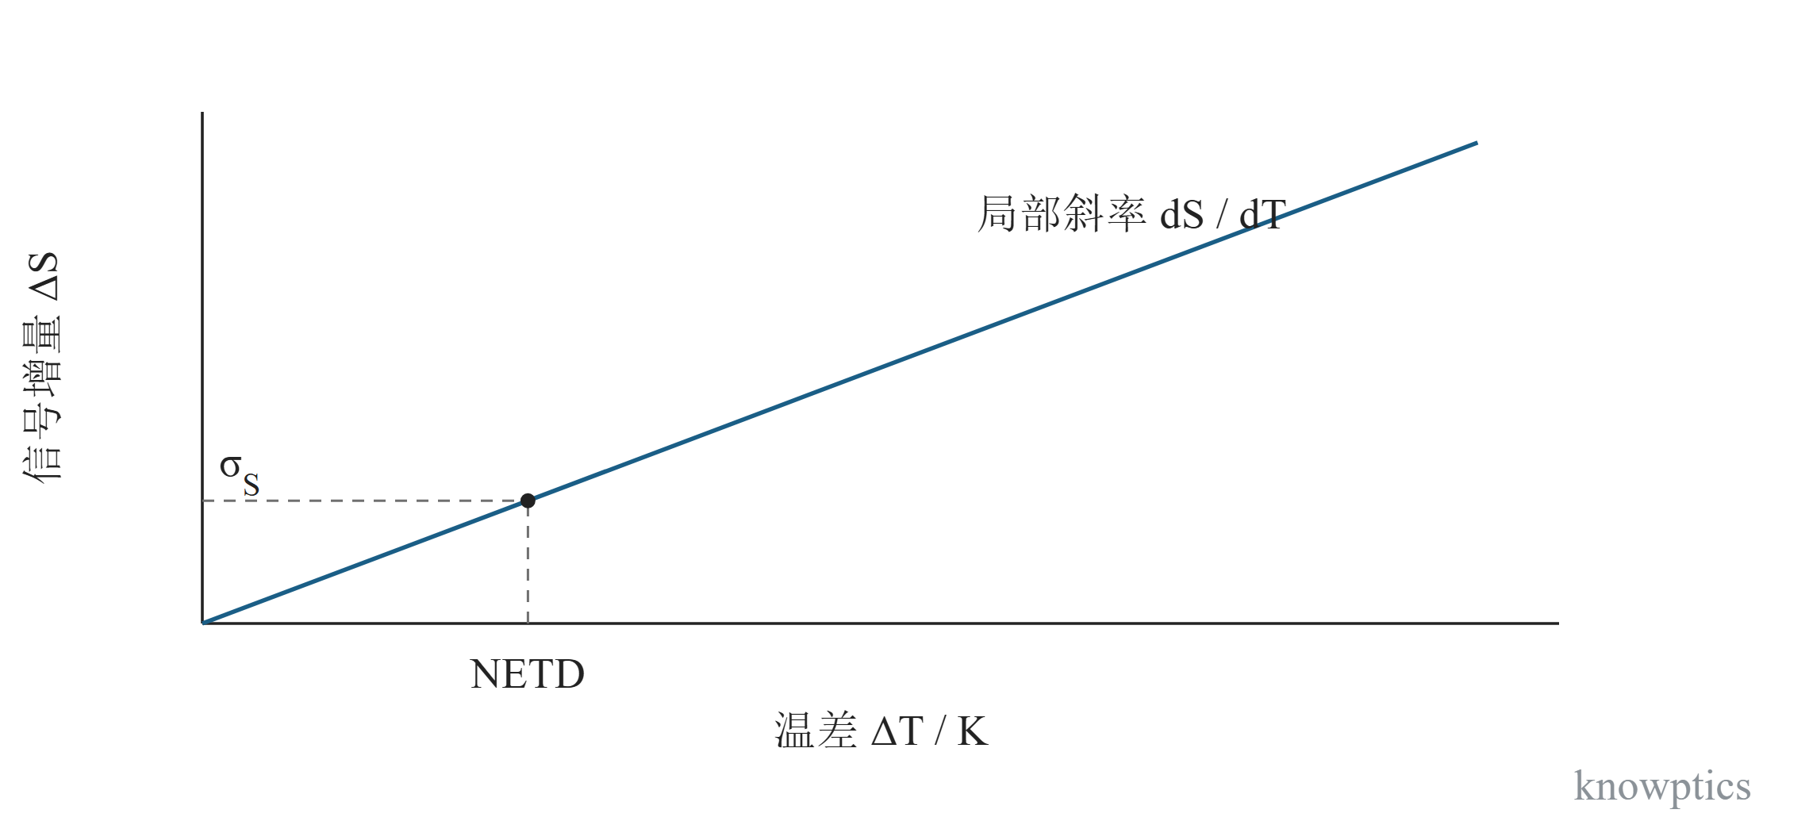
图 8-3 噪声等效温差（NETD）
局部线性响应下的 NETD。均方根输出噪声 $σ_{S}$ 除以温度响应斜率 dS/dT 得到等效温差。纵轴为相对于参考温度的信号增量 ΔS，与公式中的输出量采用相同单位。
参考资料：[20]、[33]。

参考文献与公开技术资料
[1] 李晓彤, 岑兆丰. 几何光学·像差·光学设计[M]. 4版. 杭州: 浙江大学出版社, 2020.
[2] GREIVENKAMP J E. Introduction: OPTI 502, Lecture 1[EB/OL]. University of Arizona, 2019[2026-09-22]. 公开资料链接
[3] GREIVENKAMP J E. Gaussian Imagery: OPTI 502, Lecture 5[EB/OL]. University of Arizona, 2019[2026-09-22]. 公开资料链接
[4] GREIVENKAMP J E. Imaging with a Thin Lens: OPTI 502, Lecture 3[EB/OL]. University of Arizona, 2019[2026-09-22]. 公开资料链接
[5] GREIVENKAMP J E. Materials: OPTI 502, Lecture 17[EB/OL]. University of Arizona, 2019[2026-09-22]. 公开资料链接
[6] GREIVENKAMP J E. Object-Image Relationships: OPTI 502, Lecture 6[EB/OL]. University of Arizona, 2019[2026-09-22]. 公开资料链接
[7] GREIVENKAMP J E. Camera Systems: OPTI 502, Lecture 23[EB/OL]. University of Arizona, 2019[2026-09-22]. 公开资料链接
[8] Basler. 如何为相机选择合适的镜头[EB/OL]. [2026-09-22]. 公开资料链接
[9] Sunex. Image Circle and Sensor Format[EB/OL]. (2026-03-26)[2026-09-22]. 公开资料链接
[10] 迟泽英, 陈文建, 李坤宇, 等. 应用光学与光学设计基础[M]. 3版. 北京: 高等教育出版社, 2017.
[11] SASIAN J. Image and Aberration Evaluation: OPTI 518, Lecture 8[EB/OL]. University of Arizona[2026-09-22]. 公开资料链接
[12] GREIVENKAMP J E. Stop and Image Quality: OPTI 502, Lecture 16[EB/OL]. University of Arizona, 2019[2026-09-22]. 公开资料链接
[13] GREIVENKAMP J E. Stops and Pupils: OPTI 502, Lecture 9[EB/OL]. University of Arizona, 2019[2026-09-22]. 公开资料链接
[14] GREIVENKAMP J E. Vignetting: OPTI 502, Lecture 10[EB/OL]. University of Arizona, 2019[2026-09-22]. 公开资料链接
[15] ANSYS. OpticStudio user guide: Working F/#[EB/OL]. Release 2025 R2[2026-09-22]. 官方软件手册
[16] GREIVENKAMP J E. Telecentric Systems: OPTI 502, Lecture 15[EB/OL]. University of Arizona, 2019[2026-09-22]. 公开资料链接
[17] GREIVENKAMP J E. Field Guide to Geometrical Optics[M]. Bellingham: SPIE Press, 2004.
[18] SASIAN J. Introduction to Aberrations: Primary Aberrations, OPTI 518, Lecture 7[EB/OL]. University of Arizona[2026-09-22]. 公开资料链接
[19] GREIVENKAMP J E. Chromatic Effects: OPTI 502, Lecture 20[EB/OL]. University of Arizona, 2019[2026-09-22]. 公开资料链接
[20] 郁道银, 谈恒英. 工程光学[M]. 4版. 北京: 机械工业出版社, 2016.
[21] WYANT J C. PSF and MTF Curves[EB/OL]. University of Arizona[2026-09-22]. 公开资料链接
[22] WYANT J C. Fraunhofer Diffraction of a Circular Aperture[EB/OL]. University of Arizona[2026-09-22]. 公开资料链接
[23] 李林, 黄一帆. 应用光学[M]. 5版. 北京: 北京理工大学出版社, 2017.
[24] GROSS H. Lens Design for Imaging: Fundamentals of Optical Systems, Volume 1[M/OL]. Wiley-VCH, 2026. DOI: 10.1002/9783527354993. 公开资料链接
[25] PALMER J M. Radiometry and Photometry FAQ[EB/OL]. University of Arizona[2026-09-22]. 公开资料链接
[26] BIPM. The International System of Units (SI)[EB/OL]. 9th edition, updated 2026[2026-09-22]. 公开资料链接
[27] 马冬林. 现代应用光学[M]. 武汉: 华中科技大学出版社, 2020.
[28] FLIR Systems. 热像仪测量技巧[EB/OL]. [2026-09-22]. 公开资料链接
[29] NIST. The NIST Reference on Constants, Units, and Uncertainty: Fundamental Physical Constants[EB/OL]. [2026-09-22]. 公开资料链接
[30] TOFT J B, NICOL F. Cryogenic cooling apparatuses and systems: US20140123684A1[P/OL]. 2014-05-08[2026-09-23]. https://patents.google.com/patent/US20140123684A1/en.
[31] Ansys. Introduction to Narcissus Effect Analysis in Ansys Optics[EB/OL]. [2026-09-22]. 公开资料链接
[32] Ansys. OpticStudio narcissus analysis macro[EB/OL]. [2026-09-22]. 公开资料链接
[33] Sierra-Olympia Technologies. What Is NETD and Why Does It Matter?[EB/OL]. [2026-09-22]. 公开资料链接

